**Pengembangan Prototipe Sistem Keamanan Pintu Menggunakan Sensor Sentuh Dan Verifikasi Password Berbasis IOT**

**AHMAD KHAIRUL ANAM**

**20TF026**

**SKRIPSI**

**Untuk memenuhi salah satu syarat ujian guna memperoleh gelar sarjana pada Program Studi Teknologi Informasi**

**PROGRAM STUDI TEKNOLOGI INFORMASI**

**FAKULTAS TEKNOLOGI INFORMASI DAN KOMUNIKASI**



**MATARAM**

**2024**

**PENGESAHAN PEMBIMBING**

**PENGESAHAN PENGUJI**

**PERNYATAAN KEASLIAN**

**MOTTO**

"الجُهدُ هو الجِسرُ نحو النّجاح، والعَمَلُ الجادُ هو مفتاحُه."

Artinya : "Usaha adalah jembatan menuju kesuksesan, dan kerja keras adalah kuncinya."

Dalil Hadis:

قَالَ رَسُولُ اللَّهِ صلى الله عليه وسلم: إِنَّ اللَّهَ يُحِبُّ إِذَا عَمِلَ أَحَدُكُمْ عَمَلاً أَنْ يُتْقِنَهُ

Artinya: Rasulullah SAW bersabda, "Sesungguhnya Allah mencintai jika seseorang di antara kalian melakukan suatu pekerjaan, ia melakukannya dengan itqan (tekun, profesional, sempurna)."

Dalil Al-Qur'an:

وَقُلِ اعْمَلُوا فَسَيَرَى اللَّهُ عَمَلَكُمْ وَرَسُولُهُ وَالْمُؤْمِنُونَ ۖ وَسَتُرَدُّونَ إِلَىٰ عَالِمِ الْغَيْبِ وَالشَّهَادَةِ فَيُنَبِّئُكُمْ بِمَا كُنتُمْ تَعْمَلُونَ

(QS. At-Taubah: 105)

Artinya: "Dan katakanlah, 'Bekerjalah kamu, maka Allah dan Rasul-Nya serta orang-orang mukmin akan melihat pekerjaanmu itu, dan kamu akan dikembalikan kepada (Allah) Yang Mengetahui yang ghaib dan yang nyata, lalu diberitakan-Nya kepada kamu apa yang telah kamu kerjakan.'"

**PERSEMBAHAN**

Dengan penuh rasa tawakkal dan syukur kepada Allah SWT, Yang Maha Pengasih dan Penyayang, yang telah memberikan petunjuk dan kemudahan dalam setiap langkah perjalanan hidupku.

Kepada ibu dan ayahku yang tercinta, tiada henti doa dan dukungan kalian telah menjadi tiang kekuatan dalam setiap perjuangan. Terima kasih atas kasih sayang, pengorbanan, serta pengajaran berharga yang telah kalian berikan.

Kepada para dosen pembimbingku, terima kasih atas kesabaran, bimbingan, dan ilmu yang telah kalian bagikan dengan penuh keikhlasan. Setiap arahan dan masukan kalian telah memberikan cahaya dalam setiap lembaran skripsi ini.

Kepada sahabat-sahabat sepanjang perjalanan perkuliahan, terima kasih atas dukungan, semangat, dan keceriaan yang selalu menyertai. Kalian telah menjadi penguat dalam setiap tantangan dan suka cita dalam pencapaian.

Dan kepada semua yang telah membantu, mendukung, serta memberikan inspirasi dalam penulisan skripsi ini, saya menyampaikan penghargaan dan terima kasih yang setulus-tulusnya. Semoga hasil penelitian ini dapat memberikan manfaat dan kontribusi positif bagi ilmu pengetahuan dan masyarakat.

**Pengembangan Prototipe Sistem Keamanan Pintu Menggunakan Sensor Sentuh Dan Verifikasi Password Berbasis IOT**

**Ahmad Khairul Anam**

**Program Studi Teknologi Informasi, UTM**

**ABSTRAK**

Perkembangan teknologi keamanan pintu telah berkembang pesat, namun di Desa Telagawaru, mayoritas masyarakat masih menggunakan kunci konvensional yang rentan terhadap pencurian dan duplikasi. Penelitian ini bertujuan untuk mengembangkan prototipe sistem keamanan pintu menggunakan sensor sentuh dan verifikasi kata kunci berbasis Internet of Things (IoT) untuk meningkatkan keamanan dan kenyamanan. Metode penelitian meliputi identifikasi kebutuhan melalui observasi lingkungan, desain purwarupa, pengembangan, evaluasi, dan perbaikan prototipe. Hasil penelitian menunjukkan bahwa prototipe ini memungkinkan pengguna mengakses pintu melalui verifikasi kata kunci dari luar dan menggunakan sensor sentuh untuk membuka pintu dari dalam. Sistem ini efektif, mudah digunakan, dan meningkatkan keamanan dibandingkan kunci konvensional. Penelitian ini menunjukkan potensi implementasi sistem keamanan pintu berbasis IoT yang lebih aman dan praktis, memberikan ketenangan pikiran bagi penghuni rumah di Desa Telagawaru.

*Kata Kunci: sistem keamanan pintu, sensor sentuh, verifikasi kata sandi, Internet of Things (IoT), Desa Telagawaru*

**Development of a Door Security System Prototype Using Touch Sensors and Password Verification Based on IoT**

**Ahmad Khairul Anam**

**Information Technology Study Program, UTM**

**ABSTRACT**

The development of door security technology has advanced rapidly, yet in Telagawaru Village, the majority of residents still use conventional keys that are prone to theft and duplication. This study aims to develop a prototype door security system using touch sensors and password verification based on the Internet of Things (IoT) to enhance security and convenience. The research methodology includes need identification through environmental observation, prototype design, development, evaluation, and improvement. The results show that this prototype allows users to access the door using password verification from the outside and a touch sensor to open the door from the inside. The system is effective, easy to use, and improves security compared to conventional keys. This study indicates the potential implementation of an IoT-based door security system that is safer and more practical, providing peace of mind for residents in Telagawaru Village.

***Keywords:*** *door security system, touch sensor, password verification, Internet of Things (IoT), Telagawaru Village*

**KATA PENGANTAR**

*Assalamu’alaikum Wr. Wb.*

Syukur alhamdulillah penulis hanturkan kehadirat Allah SWT yang telah melimpahkan Rahmat dan Hidayah-Nya, sehingga penulis dapat menyelesaikan studi di Universitas Teknologi Mataram (UTM) sekaligus menyelesaikan skripsi ini dengan baik.

Selanjutnya penulis haturkan ucapan terima kasih seiring do’a dan harapan kepada semua pihak yang telah membantu terselesaikannya skripsi ini. Ucapan terima kasih ini penulis sampaikan kepada:

1. Bapak Ir. H. Lalu Darmawan Bakti, MSc., M.Kom., Rektor Universitas Teknologi Mataram.
2. Ibu Dr. Dwinita Arwidiyarti, S.Kom., M.Kom., selaku Wakil Rektor Bidang Akademik di Universitas Teknologi Mataram.
3. Bapak Dr. Muhammad Multazam, S.Kom., M.Kom., Dekan Fakultas Teknologi Informasi dan Komunikasi (FTIK) Universitas Teknologi Mataram.
4. Bapak Lalu Delsi Samsumar, M.Eng., Ketua Prodi Teknologi Infromasi Fakultas Teknologi Informasi dan Komunikasi (FTIK) Universitas Teknologi Mataram, selaku dosen pembimbing utama yang telah dengan sabar memberikan bimbingan dan petunjuk dalam penyelesaian skripsi ini.
5. Bapak Muh Nasirudin Karim, M.Kom., pembimbing pendamping yang telah dengan sabar memberikan bimbingan dan petunjuk dalam menyelesaikan skripsi ini.
6. Bapak-ibu dosen Program Studi Teknologi Informasi di Universitas Teknologi Mataram
7. Semua pihak yang tidak dapat kami sebutkan satu persatu

Semoga Allah SWT membalah jerih payah dan pengorbanan yang telah diberikan dengan balasan yang lebih baik. Aamiin. Penulis berharap semoga karya kecil ini bermanfaat bagi pembaca.

|  |
| --- |
| Mataram, Juli 2024  Penulis |

**DAFTAR ISI**

**HALAMAN JUDUL**

**PENGESAHAN** **PEMBIMBING**…………………...…………………………....i

**PENGESAHAN PENGUJI…………………………..…………………………ii**

**PERNYATAAN KEASLIAN…………………………..……………………….iii**

**MOTTO…………………………………………………………………………..iv**

**PERSEMBAHAN………………...……………………………………………...v**

**ABSTRAK……………………………..………………………………………..vi**

**ABSTRACT………………………………………...…………………………..vii**

**KATA PENGANTAR…………………………..……………………………..viii**

**DAFTAR ISI…………………………...….….…………………………………x**

**DAFTAR GAMBAR………………………..………………………………….xii**

**DAFTAR TABEL………………………………..…………………………….xiv**

**BAB I PENDAHULUAN…………………...………………………………**…...1

1.1 Latar Belakang……………………………...………………………...1

1.2 Rumusan Masalah……………………………………………………2

1.3 Batasan Masalah……………………………………………………..2

1.4 Tujuan Penelitian……………………………………………………..3

1.5 Manfaat Penelitian……………………………………………………3

1.6 Sistematika Penulisan………………………………………………..4

**BAB II TINJAUAN PUSTAKA…………………….…………………………..6**

2.1 Landasan Teori………………………………………………………..6

2.2 Penelitian Terkait……………………………………………………26

**BAB III Metode Penelitian…………………….……………………………..30**

3.1 Jenis Penelitian Purwarupa…………………………….…………..30

3.2 Tahapan Penelitian……………………………….…………………32

3.3 Alat Dan Bahan………………………………….…………………..35

3.4 Perancangan Perangkat Keras………………….…………………37

3.5 Perancangan Perangkat Lunak………………….………………...38

3.6 Metode Pengumpulan Data………………………………………..38

**BAB IV HASIL DAN PEMBAHASAN………………..……………………...40**

4.1 Hasil Perancangan Sistem…………………….…………………...42

4.2 Hasil Pengujian Sistem……………….…………………………….59

4.3 Pembahsan…………………….…………………………………….66

**BAB V PENUTUP……………………...……………………………………...77**

5.1 Kesimpulan……………………….………………………………….77

5.2 Saran…………………………….……………………………………77

**DAFTAR PUSTAKA……………..……………………………………………78**

**LAMPIRAN-LAMPIRAN………………………..…………………………….80**

**DAFTAR GAMBAR**

Gambar 2.1 Internet Of Things………………………………………………...6

Gambar 2.2 Smart Home……………………………………………………….7

Gambar 2.3 Smart Key………………………………………………………….8

Gambar 2.4 Keypad 4x4………………………………………………………..9

Gambar 2.5 Sensor Sentuh ttp 223………………………………………….10

Gambar 2.6 Arduino Uno……………………………………………………...11

Gambar 2.7 Selenoid………………………………………………………….12

Gambar 2.8 Relay……………………………………………………………...13

Gambar 2.9 LCD 16x2………………………………………………………...14

Gambar 2.10 Kabel Jumper…………………………………………………..15

Gambar 2.11 Software Arduino IDE…………………………………………16

Gambar 2.12 Software Fritzing………………………………………………17

Gambar 2.13 Buzzer…………………………………………………………..18

Gambar 2.14 Resistor Ohm…………………………………………………..19

Gambar 2.15 LED (Light Emitting Diode)……………………………………20

Gambar 2.16 Breathboard…………………………………………………….21

Gambar 2.17 Esp 32………………………………………………………….22

Gambar 2.18 Aplikasi Telegram……………………………………………...23

Gambar 3.1 Flowcart Penelitian Prototipe…………………………………..30

Gambar 3.2 Flowcart Tahapan Penelitian…………………………………..33

Gambar 3.3 Diagram Blok Sistem Perangkat keras……………………….37

Gambar 3.4 Perancangan Perangkat Keras………………………………..38

Gambar 4.1 Layout Purwarupa…………………………………………….…40

Gambar 4.2 Purwarupa Smart Home………………………………………..42

Gambar 4.3 Skema Perancangan Perangkat keras……………………….43

Gambar 4.4 Code Arduino IDE……………………………………………….52

Gambar 4.5 Code Bagian Void Setup……………………………………….55

Gambar 4.6 Code Bagian Void Loop………………………………………...56

Gambar 4.7 Lanjutan Code Void Loop………………………………………56

Gambar 4.8 Code Tambahan Ganti Kata kunci…………………………….58

Gambar 4.9 Lanjutan Code Tambahan Ganti Kata kunci…………………59

Gambar 4.10 Arduino Dengan Keypad……………………………………...61

Gambar 4.11 Sensor Sentuh dengan Arduino……………………………...61

Gambar 4.12 Relay Dengan Arduino………………………………………..62

Gambar 4.13 LCD 16x2 Dengan Arduino…………………………………...62

Gambar 4.16 Hasil Pengujian Perangkat Lunak Pada Serial Monitor……65

Gambar 4.17 Hasil Pengujian Notifikasi Di Telegram……………………...66

Gambar 4.18 code Lama Waktu Penguncian………………………………72

Gambar 4.19 code kata kunci salah 5x Mulai Penguncian………………..72

Gambar 4.20 Codngan Untuk Mengasumsikan Kata kunci 4 Digit……….73

Gambar 4.21 Code Hitung Mundur 10 Detik………………………………..74

Gambar 4.22 Code Serial Di Arduino Uno…………………………………..76

Gambar 4.23 Code Serial Di Esp 32…………………………………………76

**DAFTAR TABEL**

Table 3.1 Bahan Penelitian…………………………………………………...35

Table 3.2 Alat Penelitian………………………………………………………36

Table 3.3 Software Penelitian………………………………………………...36

Tabel 4.1 Rangkaian Keypad…………………………………………………48

Tabel 4.2 Rangkaian Sensor Sentuh……………………………………...…49

Tabel 4.3 Rangkaian Relay…………………………………………………...49

Tabel 4.4 Rangkaian LED…………………………………………………….50

Tabel 4.5 Rangkaian Buzzer………………………………………………….50

Tabel 4.6 Rangkaian LCD 16x2………………………………………………50

Tabel 4.7 Rangkaian Esp 32………………………………………………….51

Tabel 4.8 Hasil Pengujian Perangkat………………………………………..63

**BAB I**

**PENDAHULUAN**

* 1. **Latar Belakang Masalah**

Perkembangan teknologi keamanan pintu telah mengalami evolusi yang signifikan dari tahun ke tahun, didorong oleh perkembangan teknologi dan peningkatan kesadaran akan pentingnya keamanan rumah. Teknologi keamanan pintu tidak hanya bertujuan untuk melindungi rumah dari pencurian atau akses yang tidak sah, tetapi juga untuk memberikan ketenangan pikiran bagi penghuni rumah.

Kunci konvensional memiliki kelemahan terkait dengan resiko pencurian atau duplikasi, yang dapat mengakibatkan pihak yang tidak berhak masuk ke dalam rumah. Di Desa Telagawaru, mayoritas masyarakatnya mengandalkan kunci konvensional untuk mengamankan rumah mereka, namun mereka sering kali khawatir dengan potensi kehilangan kunci. Kekhawatiran ini dipicu oleh kemungkinan orang yang tidak berhak masuk ke rumah mereka jika kunci hilang atau dicuri. Selain itu, proses penggantian kunci yang sering kali perlu dilakukan setelah kehilangan juga menimbulkan kerugian waktu dan biaya bagi penduduk Desa.

Oleh karena itu, solusi inovatif dalam sistem keamanan pintu menjadi semakin penting untuk meningkatkan tingkat keamanan dan kenyamanan bagi penduduk Desa Telagawaru. Salah satu solusi yang mungkin adalah dengan menggantikan kunci konvesional dengan menggunakan kunci pintar yang dapat mengurangi resiko kehilangan kunci dan memberikan tingkat keamanan yang lebih baik.

Dengan adanya kunci pintar ini diharapkan masyarakat desa telagawaru tidak perlu lagi khawatir tentang kehilangan kunci atau resiko duplikasi yang dapat mengancam rumah, serta dapat memberikan rasa damai dan ketenangan pikiran bagi penghuni rumah.

Oleh karena itu penelitian ini mengangkat tema Pengembangan Prototipe Sistem Keamanan Pintu Menggunakan Sensor Sentuh Dan Verifikasi Kata kunci Berbasis IoT.

* 1. **Rumusan Masalah**

Rumusan masalah dari penelitian ini sebagai berikut “Bagaimana cara mengembangkan prototipe sistem keamanan pintu dengan menggunakan sensor sentuh dan verifikasi kata kunci berbasis IoT?”

* 1. **Batasan Masalah**

Batasan penelitian merupakan ruang lingkup atau upaya untuk membatasi permasalahan yang diteliti. Adapun batasan penelitian dalam penelitian ini yaitu sebagai berikut:

1. Penelitian ini terbatas pada pengembangan prototipe sistem keamanan pintu.
2. Penelitian ini menggunakan perangkat keras sensor sentuh dan keypad sebagai verifikasi kata kuncinya.
3. Penelitian ini menggunakan software Arduino IDE versi 1.8.19 untuk mengupload code programnya.
   1. **Tujuan Penelitian**

Tujuan dari penelitian ini adalah sebagai berikut:

1. Untuk menghasilkan prototipe sistem keamanan pintu menggunakan sensor sentuh dan verifikasi kata kunci berbasis IoT
2. Sebagai syarat kelulusan untuk memperoleh gelar sarjana S1 pada Program Studi Teknologi Informasi, Fakultas Teknologi Informasi dan Komunikasi (FTIK) pada kampus Universitas Teknologi Mataram (UTM)
   1. **Manfaat Penelitian**

**Manfaat penelitian ini adalah sebagai berikut:**

1. **Bagi Peneliti**

**Penelitian ini memberikan pengalaman dan wawasan yang praktis bagi peneliti dalam mengembangkan prototipe sistem keamanan pintu dengan menggunakan sensor sentuh dan verifikasi kata kunci berbasis IoT.**

1. **Bagi pembaca**

**Penelitian ini dapat memberikan solusi yang praktis bagi pembaca yang tertarik untuk meningkatkan keamanan pintu rumah mereka dalam meningkatkan keamanan dan kenyamanan di rumah, terutama dilingkungan pedesaan.**

1. **Bagi Perguruan Tinggi**

**Penelitian ini dapat meningkatkan reputasi perguruan tinggi dalam hal konstribusi terhadap pengembangan teknologi dan penerapan praktis dalam kehidupan sehari-hari.**

* 1. **Sistematika Penulisan**

**BAB I PENDAHULUAN**

Bab I ini terdiri dari latar belakang masalah, rumusan masalah, batasan masalah, tujuan penelitian, manfaat penelitian, dan sistematika penulisan skripsi.

**BAB II TINJAUAN PUSTAKA**

Bab II ini terdiri dari teori-teori dan konsep-konsep yang relevan dengan masalah yang diteliti serta dapat digunakan sebagai acuan dalam menganalisis masalah.

**BAB III METODE PENELITIAN**

Bab III ini membahas tentang metode penelitian yang akan digunakan sebagai bahan acuan dalam perancangan system terdapat tahap-tahapan yang telah disusun berdasarkan analysis dan study literature untuk menghasilkan informasi yang dibutuhkan.

**BAB IV HASIL DAN PEMBAHASAN**

Bab IV ini membahas tentang hasil dari perancangan system, hasil perancangan perangkat lunak, hasil uji coba system perangkat, pengujian system, dan hasil implementasi.

**BAB V PENUTUP**

Bab V ini membahas tentang kesimpulan dan saran.

**BAB II**

**TINJAUAN PUSTAKA**

1. **Landasan teori** 
   * 1. **Internet Of Things**

IoT (Internet of Things), adalah teknologi yang ditemukan oleh Kevin Ashton pada tahun 1999. Teknologi ini bekerja dengan menghubungkan benda-benda yang telah dipasangi sensor atau modul IoT, sehingga dapat mengirimkan data atau informasi kepada pengguna melalui internet. Informasi ini dapat diakses kapan saja dan di mana saja tanpa terbatas oleh jarak. Fungsi utama IoT adalah untuk mempermudah pemantauan dan pengendalian berbagai objek dalam kehidupan sehari-hari. Selain itu, IoT memungkinkan informasi diperoleh secara real-time. (Ramdani, 2020)

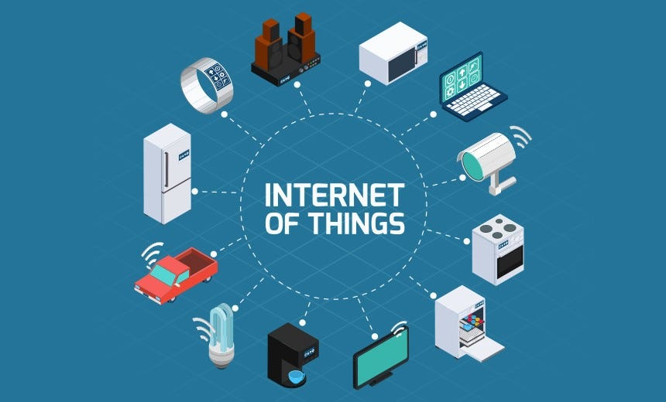

Gambar 2.1 Internet Of Things

* + 1. **Smart Home**

Smart home adalah tempat tinggal yang dilengkapi dengan teknologi komputasi data dan informasi yang dapat merespons kebutuhan penghuninya. Teknologi ini bekerja dengan mengedepankan efisiensi, otomatisasi perangkat, kenyamanan, keamanan, penghematan, dan hiburan. Manajemen teknologi dalam rumah serta koneksi ke dunia luar memungkinkan sistem ini dengan mudah mengontrol perangkat elektronik, telekomunikasi, interkom, dan peralatan untuk pencahayaan serta keamanan. (Wijayanti, 2022)



Gambar 2.2 Smart Home

* + 1. **Smart Key**

Smart key, sebuah inovasi teknologi yang mengubah paradigma dalam hal pembukaan dan penguncian sistem, telah menjadi bagian penting dari keamanan dan kenyamanan modern. Dengan menghilangkan ketergantungan pada kunci fisik konvensional, sistem smart key menawarkan solusi yang lebih efisien dan praktis bagi pengguna dalam menjalankan rutinitas sehari-hari mereka. Penggunaan smart key memungkinkan akses yang aman dan nyaman ke berbagai fasilitas, membebaskan pengguna dari kewajiban membawa kunci fisik secara terus-menerus. Pengoperasian sistem ini sangatlah variatif, dimulai dari metode otentikasi yang sederhana seperti sidik jari atau kata sandi, hingga opsi yang lebih canggih seperti pengenalan suara atau bahkan penggunaan perangkat wearable. (Ardina dkk., 2022)

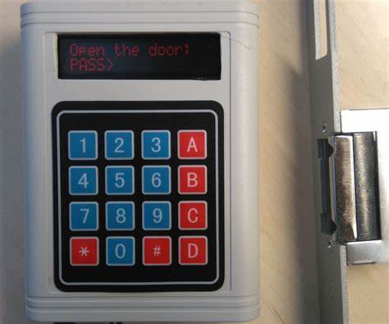

Gambar 2.3 Smart Key

* + 1. **Keypad**

Keypad matriks adalah kumpulan tombol yang disusun dalam format matriks (baris x kolom) untuk mengurangi jumlah pin input yang dibutuhkan pada sebuah mikrokontroler atau perangkat lainnya. Misalnya, pada sebuah keypad matriks 4x4, hanya diperlukan 8 pin untuk menghubungkan 16 tombol. Ini dimungkinkan karena tombol-tombol tersebut disusun secara horizontal membentuk baris dan secara vertikal membentuk kolom. Saat sebuah tombol ditekan, koneksi terbentuk antara baris dan kolom yang bersesuaian, memungkinkan perangkat untuk mendeteksi tombol yang ditekan dengan memeriksa kombinasi baris dan kolom tersebut. (Santoso dkk., 2021)

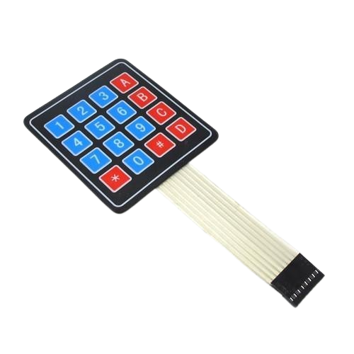  
Gambar 2.4 Keypad 4x4

* + 1. **Sensor sentuh**

Sensor sentuh adalah sebuah perangkat sensor yang dirancang untuk mendeteksi sentuhan fisik, mirip dengan fungsi tombol atau saklar konvensional. Perangkat ini bekerja dengan cara yang intuitif: pengguna cukup menyentuhnya dengan jari mereka, dan sensor akan secara otomatis mendeteksi sentuhan tersebut. Kemudian, berdasarkan sinyal yang diterima dari sentuhan, sensor ini dapat mengaktifkan atau menonaktifkan fungsi yang terhubung, seperti menghidupkan atau mematikan lampu, mengatur volume suara, atau bahkan mengendalikan perangkat elektronik lainnya. Kelebihan utama dari sensor sentuh adalah kemudahan penggunaannya dan responsivitas yang cepat, sehingga membuatnya sangat cocok digunakan dalam berbagai aplikasi, mulai dari perangkat elektronik rumah tangga hingga proyek-proyek DIY yang lebih kompleks. (Abroruddin dkk., 2020)

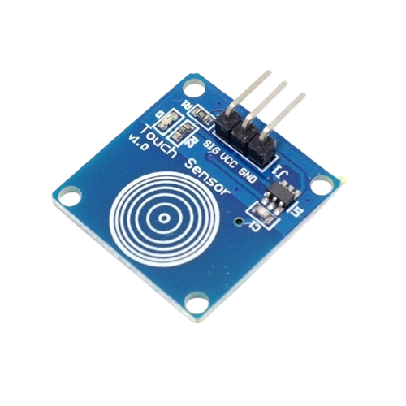

Gambar 2.5 Sensor Sentuh ttp 223

* + 1. **Arduino**

Arduino adalah sebuah platform elektronik yang bersifat open source, yang berpusat pada perangkat lunak dan perangkat keras yang fleksibel serta mudah digunakan. Platform ini menyediakan beragam alat dan sumber daya bagi para pengembang, hobiis, dan inovator untuk menciptakan berbagai proyek elektronik, mulai dari yang sederhana hingga yang kompleks. Dengan sifatnya yang terbuka dan mendukung komunitas yang luas, Arduino memungkinkan kolaborasi dan inovasi dalam dunia teknologi. Arduino terdiri dari papan mikrokontroler yang dapat diprogram dan lingkungan pengembangan terintegrasi (IDE) yang digunakan untuk menulis dan mengunggah kode ke papan tersebut. Papan Arduino dapat dihubungkan dengan berbagai sensor dan aktuator, memungkinkan pengguna untuk membuat perangkat interaktif yang merespons input dari lingkungan sekitarnya. (Aktama dkk., 2023)

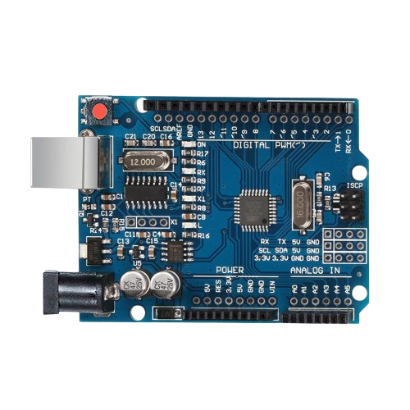

Gambar 2.6 Arduino Uno

* + 1. **Selenoid**

Selenoid Door Lock adalah salah satu jenis selenoid yang difungsikan khusus sebagai pengunci pintu secara elektronik. Di dalam selenoid, terdapat kawat yang melingkar pada inti besi. Ketika arus listrik mengalir melalui kawat ini, medan magnet terbentuk, menghasilkan energi yang akan menarik inti besi ke dalam. Prinsip kerja Selenoid Door Lock cukup sederhana namun efektif. Saat arus listrik diterapkan, medan magnet yang dihasilkan oleh kumparan kawat menciptakan gaya tarik pada inti besi di dalam selenoid. Gaya tarik ini digunakan untuk menggerakkan mekanisme pengunci, yang biasanya terdiri dari batang pengunci yang bergerak ke posisi terbuka atau tertutup. Penggunaan Selenoid Door Lock sangat luas, mulai dari aplikasi keamanan rumah hingga sistem akses kontrol di gedung perkantoran dan fasilitas industri. (Gusman & Mukhaiyar, 2023)

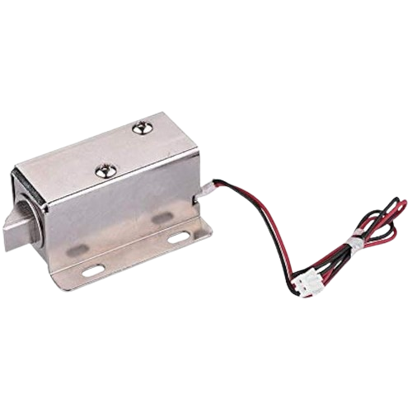

Gambar 2.7 Selenoid

* + 1. **Relay**

Relay adalah suatu peranti yang bekerja berdasarkan asas elektromagnetik untuk menggerakkan sejumlah kontaktor (saklar). Kontaktor akan tertutup (off) atau terbuka (on) karena induksi magnet yang dihasilkan oleh kumparan ketika dialiri listrik. Relay terdiri dari dua komponen utama, yaitu coil dan contact. Coil adalah gulungan kawat yang dialiri arus listrik, sedangkan contact adalah sejenis saklar yang dipengaruhi oleh ada atau tidaknya arus listrik pada coil. Saat arus listrik mengalir melalui coil, medan magnet terbentuk, yang kemudian menarik atau mendorong mekanisme kontak. Kontak ini kemudian akan menghubungkan atau memutuskan sirkuit lain yang terpisah. Dengan demikian, relay berfungsi sebagai perangkat yang memungkinkan arus listrik kecil untuk mengendalikan arus listrik yang lebih besar, menjadikannya komponen penting dalam berbagai aplikasi elektronik dan elektroteknik. (Mulyadi dkk., 2024)

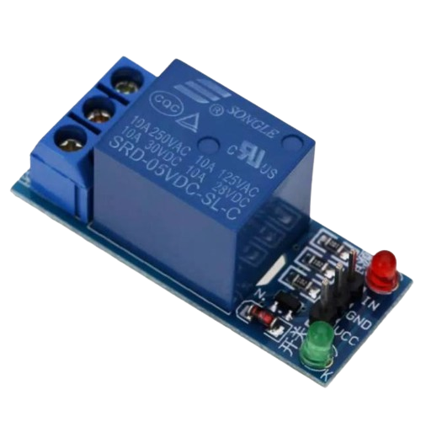

Gambar 2.8 Relay

* + 1. **LCD**

Liquid Crystal Display (LCD) adalah salah satu bentuk keluaran yang paling jelas dan mudah dimengerti. Pada LCD sederhana, setiap titiknya hanya dapat menampilkan dua jenis intensitas saja, yaitu gelap atau terang. Namun, LCD yang lebih canggih dapat menampilkan gradasi dari terang ke gelap bahkan berbagai warna. LCD bekerja berdasarkan prinsip modulasi cahaya melalui kristal cair. Setiap piksel pada LCD terdiri dari molekul kristal cair yang disandwiched antara dua lapisan elektroda dan dua lapisan filter polarisasi. Ketika arus listrik diterapkan pada elektroda, molekul-molekul kristal cair ini mengubah orientasinya, mengontrol jumlah cahaya yang melewati mereka. Pada LCD monokrom sederhana, perubahan orientasi ini menghasilkan piksel yang hanya bisa gelap atau terang.(Santoso dkk., 2021)

Gambar 2.9 LCD 16x2

* + 1. **Kabel Jumper**

Kabel jumper adalah kabel elektrik yang memiliki pin konektor di setiap ujungnya dan digunakan untuk menghubungkan komponen-komponen yang dibutuhkan dalam smarthome tanpa memerlukan solder. Kabel ini biasanya digunakan dalam prototipe dan eksperimen elektronik karena kemudahan penggunaannya. Kabel jumper tersedia dalam berbagai panjang dan jenis konektor, seperti male-to-male, male-to-female, dan female-to-female. Male connector memiliki pin yang menonjol, sedangkan female connector memiliki soket untuk menerima pin. Jenis konektor ini memungkinkan fleksibilitas dalam menghubungkan berbagai komponen seperti sensor, modul, dan papan mikrokontroler. Penggunaan kabel jumper sangat luas, terutama dalam pengembangan dan pengujian proyek elektronik. (Akbar dkk., 2022)

Gambar 2.10 Kabel Jumper

* + 1. **Arduino IDE**

Arduino IDE (Integrated Development Environment) adalah software yang digunakan untuk memprogram di Arduino, dengan kata lain, Arduino IDE berfungsi sebagai media untuk memprogram board Arduino. Arduino IDE dibuat menggunakan bahasa pemrograman JAVA dan dilengkapi dengan library C atau C++ yang membuat operasi input dan luaran menjadi lebih mudah.Arduino IDE dikembangkan dari software Processing yang awalnya digunakan untuk tujuan artistik dan desain visual. Proyek ini kemudian disesuaikan menjadi Arduino IDE khusus untuk pemrograman dengan Arduino. Antarmuka Arduino IDE dirancang agar ramah pengguna, memudahkan pemula untuk memulai dengan cepat dan efisien. IDE ini menyediakan fitur seperti editor kode yang sederhana dan intuitif, serta alat untuk mengunggah kode langsung ke papan Arduino. (Ramdani, 2020)

Gambar 2.11 Software Arduino IDE

* + 1. **Fritzing**

Fritzing adalah perangkat lunak (software) open source yang digunakan untuk mendesain perangkat-perangkat elektronika serta simbol-simbol perangkat lainnya. Penggunaan aplikasi ini sangat detail dalam merancang desain elektronik dan bersifat user-friendly, sehingga pengetahuan dan pemahaman tentang perangkat elektronika dapat dimengerti dengan mudah. Fritzing memungkinkan pengguna untuk membuat skema rangkaian, tata letak breadboard, dan desain PCB (Printed Circuit Board) dengan mudah. Antarmukanya yang intuitif memudahkan pemula maupun profesional dalam mendesain dan mendokumentasikan proyek elektronik mereka. (Aurellianto, 2023)



Gambar 2.12 Software Fritzing

* + 1. Buzzer

Buzzer Buzzer merupakan suatu komponen elektronika yang digunakan untuk mengubah energi listrik menjadi getaran atau suara. Prinsip kerja buzzer mirip dengan loudspeaker, di mana proses kerjanya melibatkan gelombang yang berada pada diafragma dan dialiri arus listrik yang disebut elektromagnet. Ketika arus listrik mengalir melalui kumparan di dalam buzzer, medan magnet terbentuk. Medan magnet ini menyebabkan diafragma, yang terbuat dari bahan feromagnetik, tertarik atau terdorong bergantung pada polaritas magnet dan arah arus listrik. Gerakan ini menyebabkan diafragma bergetar, yang pada gilirannya menggetarkan udara di sekitarnya dan menghasilkan suara. Buzzer biasanya digunakan dalam berbagai aplikasi, seperti alarm, timer, dan indikator status pada perangkat elektronik. Terdapat dua jenis utama buzzer, yaitu buzzer aktif dan buzzer pasif. (Nadziroh dkk., 2021)

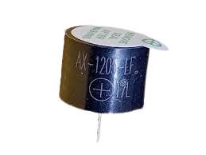

Gambar 2.13 Buzzer

* + 1. Resistor

Resistor Resistor adalah komponen elektronika yang berfungsi untuk menghambat atau membatasi aliran listrik dalam suatu rangkaian elektronika. Resistor termasuk komponen pasif pada rangkaian elektronika, yang berarti tidak memerlukan sumber daya tambahan untuk berfungsi dan hanya mempengaruhi arus dan tegangan dalam rangkaian tersebut. Sebagaimana fungsi resistor yang sesuai dengan namanya, komponen ini bersifat resistif, yaitu memberikan hambatan terhadap aliran arus listrik. Resistor digunakan dalam berbagai aplikasi, seperti membatasi arus yang mengalir ke komponen lain, membagi tegangan, dan mengatur waktu pengisian dan pengosongan dalam rangkaian RC (resistor-kapasitor). Nilai resistansi suatu resistor diukur dalam satuan Ohm, yang dilambangkan dengan simbol Omega (Ω). (Nadziroh dkk., 2021)

Gambar 2.14 Resistor Ohm

* + 1. LED (Light Emitting Diode)

Light Light Emitting Diode (LED) adalah sebuah komponen elektronika yang mampu menghasilkan emisi cahaya saat dialiri arus listrik. Untuk menciptakan emisi cahaya, LED menggunakan semikonduktor yang di-doping dengan zat-zat tertentu, seperti arsenik, gallium, dan phosphorus. Proses doping ini memungkinkan terjadinya peristiwa recombination eletron-hole di dalam material semikonduktor, yang menghasilkan foton dan akhirnya emisi cahaya. LED tersedia dalam berbagai warna, yang ditentukan oleh bahan semikonduktor dan metode doping yang digunakan. Berbagai jenis doping dan komposisi material semikonduktor menghasilkan warna luaran yang berbeda-beda. Beberapa warna LED yang umum meliputi merah, hijau, kuning, dan biru. Meskipun demikian, pada waktu tertentu, warna biru LED sulit ditemukan karena tantangan teknis dalam pembuatannya. (Nadziroh dkk., 2021)

Gambar 2.15 LED (Light Emitting Diode)

* + 1. Breathboard

Breadboard adalah fondasi konstruksi untuk pembuatan sirkuit elektronik dan berfungsi sebagai model awal dari sebuah rangkaian elektronik. Breadboard menjadi pilihan utama dalam merakit komponen-komponen karena memungkinkan penyusunan sirkuit tanpa memerlukan proses penyolderan, cukup dengan menancapkan langsung. Kemampuan ini membuat proses pembuatan prototipe menjadi lebih cepat dan mudah. Dengan sifatnya yang tidak memerlukan solder, breadboard dapat digunakan berulang kali, menjadikannya ideal untuk tahap pengembangan awal sirkuit elektronik serta memfasilitasi eksplorasi dalam desain rangkaian elektronika. (Nadziroh dkk., 2021)

Gambar 2.16 Breathboard

* + 1. Esp 32

ESP32 merupakan perangkat mikrokontroler yang dikembangkan oleh Espressif Systems. Sebagai penerus dari mikrokontroler ESP8266, ESP32 telah dilengkapi dengan modul Wifi yang terintegrasi dalam chipnya. Hal ini membuatnya sangat sesuai untuk mengembangkan aplikasi Internet of Things (IoT). Dengan tambahan kalimat "ESP32 juga bisa berfungsi sebagai modul Wifi untuk Arduino Uno", mikrokontroler ini dapat digunakan sebagai penghubung nirkabel untuk memperluas kemampuan konektivitas Arduino Uno dalam proyek-proyek IoT. Dengan demikian, ESP32 tidak hanya memberikan kontrol mikrokontroler yang kuat tetapi juga memperluas kemampuan Wifi bagi platform Arduino Uno. (Muliadi dkk., 2020)

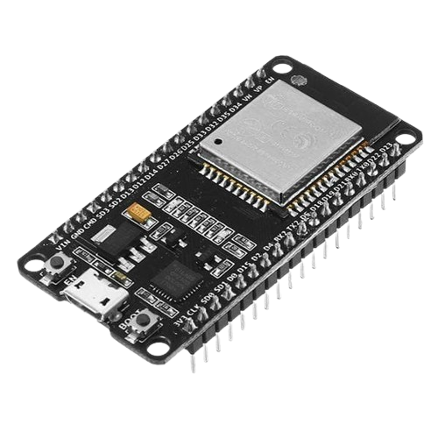

Gambar 2.17 Esp 32

* + 1. Telegram

Telegram adalah aplikasi berbagi pesan yang berbasis cloud. Keamanan dan fokus menjadi fokus utamanya. Didesain untuk mandioca sarana yang nyaman bagi pengguna dalam bertukar pesan teks, audio, video, gambar, dan stiker. Seiring dengan kebutuhan akan privasi yang semakin meningkat, Telegram menawarkan tingkat keamanan yang tinggi untuk semua jenis pesan yang dikirim dan diterima. Pengguna dapat merasa yakin bahwa informasi pribadi mereka aman saat menggunakan platform ini. Selain itu, Telegram juga menonjol karena kecepatannya. Sebagai aplikasi berbagi pesan instan, pesan dapat dikirim dan diterima dengan sangat cepat. Ini membuat pengguna dapat berkomunikasi dengan rekan mereka secara efisien, terutama dalam situasi yang memerlukan respons cepat atau pertukaran informasi yang mendesak. Kecepatan ini menjadi salah satu keunggulan utama Telegram dibandingkan dengan aplikasi sejenisnya. (Wikantama & Puspitasari, 2023)



Gambar 2.18 Aplikasi Telegram

* + 1. Library

Library adalah sekumpulan kode yang telah dibuat sebelumnya yang dapat digunakan kembali untuk mempermudah pengembangan program. Library menyediakan berbagai fungsi yang dapat dipanggil dalam program Arduino tanpa perlu menulis ulang kode tersebut. Ini sangat berguna untuk mempercepat proses pengembangan dan memastikan bahwa kode yang digunakan sudah teruji dan efisien. Dengan menggunakan library, programmer dapat fokus pada logika dan fitur utama dari proyek mereka tanpa perlu khawatir tentang implementasi dasar dari fungsi-fungsi umum. (Saputra dkk., 2021)

* + 1. Pin dan konstanta

Penggunaan pin dan konstanta secara efisien tidak hanya meningkatkan keterbacaan dan pengelolaan kode, tetapi juga membantu dalam menjaga stabilitas dan keandalan program Arduino. Keteraturan ini penting terutama dalam proyek yang melibatkan banyak komponen dan konfigurasi yang kompleks. (Saputra dkk., 2021)

* + 1. Void loop

Void loop adalah bagian dari program Arduino yang berisi kode yang akan dieksekusi berulang-ulang tanpa henti setelah fungsi setup selesai dijalankan. Kode dalam void loop akan terus berjalan selama papan Arduino dinyalakan. Ini adalah tempat utama di mana logika program dijalankan secara terus-menerus, memungkinkan interaksi dengan sensor, aktuator, dan komponen lainnya secara dinamis. Fungsi loop memberikan struktur utama bagi program Arduino untuk beroperasi secara real-time, merespons perubahan lingkungan, dan melakukan tugas-tugas berulang. (Saputra dkk., 2021)

* + 1. Void setup

Void setup adalah bagian dari program Arduino yang berisi kode yang dieksekusi hanya sekali saat papan Arduino dinyalakan atau di-reset. Fungsi ini digunakan untuk inisialisasi variabel, pengaturan pin, dan konfigurasi awal lainnya yang diperlukan sebelum program masuk ke dalam void loop. Dalam void setup, Anda dapat menentukan mode pin (apakah sebagai input atau output), menginisialisasi komunikasi serial, dan mengatur berbagai perangkat keras atau modul yang terhubung dengan Arduino. (Saputra dkk., 2021)

* + 1. Variable Global

Variabel global adalah variabel yang dideklarasikan di luar fungsi dan dapat diakses dari seluruh bagian program. Variabel global biasanya digunakan untuk menyimpan data yang perlu diakses oleh beberapa bagian program. Ini memungkinkan berbagai fungsi dalam program untuk berbagi informasi dengan mudah, tanpa perlu mengoper nilai-nilai tersebut sebagai parameter setiap kali fungsi tersebut dipanggil. (Saputra dkk., 2021)

* + 1. Variabel Tambahan

Variabel tambahan adalah variabel yang dideklarasikan di dalam fungsi atau blok kode tertentu untuk digunakan dalam konteks tersebut. Variabel ini biasanya digunakan untuk menyimpan data sementara atau hasil perhitungan yang hanya relevan dalam ruang lingkup fungsi atau blok tersebut. Karena deklarasi mereka terbatas pada konteks tertentu, variabel tambahan tidak dapat diakses di luar fungsi atau blok tempat mereka dideklarasikan, yang membantu menjaga kode tetap modular dan menghindari konflik nilai. (Saputra dkk., 2021)

* 1. **Penelitian Terkait**

Dalam penyusunan skripsi ini peneliti banyak mengambil refrensi dari berbagai sumber diantaranya jurnal, website dan skripsi yang banyak membahas tentang keamanan pintu, berikut beberapa sumber yang jadi bahan refrensi diantaranya :

Penelitian pertama yang dilakukan oleh Kamila Adistya, Wijayanti Mariza, Fitriyani Yuli dalam jurnal penelitianya yang berjudul “Sistem Kendali Pintu Dengan Sensor Sentuh, Infared, Dan Kipas Menggunakan Voice Recognition Berbasis Nodemcu”. Metode penelitian yang digunakan dalam jurnal ini meliputi studi Pustaka untuk mencari refrensi dari berbagai sumber, seperti jurnal,buku,dan internet serta analisis kebutuhan untuk memastikan bahwa sistem yang dirancang dapat berfungsi sesuai dengan kebutuhan pengguna. Tujuan dari penelitian ini, sistem ini dirancang untuk meningkatkan keamanan dan kenyamanan rumah dengan memanfaatkan teknologi terkini. Hasil dari penelitian ini, sistem dapat membuka pintu dengan sensor sentuh, mengetahui kehadiran seseorang dengan sensor infared, mengontrol kipas dengan sensor suara, dan memberikan notifikasi melalui whatsapp.

Penelitian kedua yang dilakukan oleh Sahril S, Suppa Rinto, Muhallim Muhlis dalam jurnal penelitiannya yang berjudul “Sistem Pengunci Pintu Menggunakan Sidik Jari Menggunakan Arduino”. Metode penelitian yang digunakan meliputi analisis, desain sistem, pembuatan mekanik, simulasi prototipe, dan implementasi. Tujuan dari penelitian ini untuk membuat dan mengimplementasikan sistem pengunci pintu dengan sidik jari menggunakan Arduino di laboratorium perangkat keras di Program Studi Teknik Informatika Universitas Andi Djemma Palopo. Hasil penelitian ini berdasarkan pengujian yang dilakukan, peralatan ini telah terbukti dapat digunakan untuk membantu sistem keamanan pintu laboratorium dengan menggunakan sidik jari.

Penelitian ketiga yang dilakukan oleh Pratiwi Amelia, Fauzi Ahmad, Kusumaningrum Dwi dalam jurnal penelitianya yang berjudul “Sistem Pengaman Pintu Otomatis Berbasis RFID Menggunakan Metode AES”. Metode penelitian yang digunakan eksperimental, penelitian dimulai dengan analisis kebutuhan, perancangan perangkat keras dan software, pengujian, implementasi, dan evaluasi. Tujuan penelitian ini untuk meningkatkan keamanan rumah dengan menggantikan kunci konvesional agar pemilik rumah merasa aman meninggalkan rumah. Hasil dari penelitian ini berhasil dalam enkripsi data dengan metode AES dan penggunaan RFID serta keypad 4x4 pada purwarupa pintu.

Penelitian keempat yang dilakukan oleh Mahligai Andi Aziz, Iksan Nur, Gunoto Pamor, Panessai Ismail Yusuf dalam jurnal penelitianya yang berjudul “Perancangan Sistem keamanan Brankas Dengan Menggunakan Verifikasi Kata kunci Dan Sidik Jari Berbasis IoT”. Metode penelitian yang digunakan yaitu metode pengujian yang dilakukan untuk menguji kinerja sistem keamanan brankas yang dirancang. Tujuan dari penelitian ini untuk merancang sistem keamanan brankas dengan verifikasi kata kunci dan sidik jari berbasi IoT, serta untuk memberikan notifikasi kepada pemilik brankas jika terjadi Upaya pembobolan. Hasil dari penelitian ini, sistem menggunakn fingerprint scanner dan keypad untuk membuka pintu brankas, serta NodeMcu V3 sebagai media pengirim data ke ponsel milik brankas.

Penelitian kelima yang dilakukan oleh Lizah Nurhalizah, Soekarta Rendra, Amri Irman dalam jurnal penelitianya yang berjudul “Rancang Bangun Sistem Keamanan Pintu Ruangan UPT-IT Menggunakan E-KTP Dan Voice Berbasis Arduino Uno Menggunakan Notifikasi Bot Telegram”. Metode penelitian yang digunakan meliputi wawancara dengan narasumber terkait sitem keamanan pintu. Sistem keamanan pintu yang dirancang bertujuan untuk memberikan solusi atas masalah keamanan yang ada saat ini dan membuat akses ke ruang server lebih terkontrol dan sulit untuk dibobol. Hasil dari penelitian ini memadukan teknologi E-KTP dan pengenalan suara untuk meningkatkan keamanan ruangan server. pengujian menunjukkan bahwa sistem keamanan pintu ini berhasil berjalan baik dengan dua tahapan keamanan yang diterapkan.

Dari kelima penelitian diatas Peneliti mengembangkan prototipe sistem keamanan pintu dengan sensor sentuh dan verifikasi kata kunci berbasis IoT. Penelitian ini berbeda dari penelitian lainnya yang menggunakan teknologi seperti sidik jari, RFID, dan pengenalan suara. Dengan fokus pada sensor sentuh dan verifikasi kata kunci, pendekatan ini menawarkan solusi yang lebih sederhana dan efektif untuk meningkatkan keamanan rumah. Kebaruan penelitian ini terletak pada penggunaan kombinasi teknologi sensor sentuh dan verifikasi kata kunci berbasis IoT beserta ada notifikasi ke telegram sebagai pesan ketika pintu terbuka, memberikan alternatif yang lebih praktis dan efisien dibandingkan metode konvensional lainnya.

**BAB III**

**METODE PENELITIAN**

* 1. **Jenis Penelitian Purwarupa**

Penelitian ini mengadopsi pendekatan pengembangan (development research) dengan fokus pada pembuatan purwarupa sistem keamanan pintu untuk rumah. Metode ini bertujuan untuk menghasilkan produk atau sistem baru yang dapat memenuhi kebutuhan keamanan dilingkungan rumah dengan menggunakan teknologi sensor sentuh dan verifikasi kata kunci berbasis IoT.

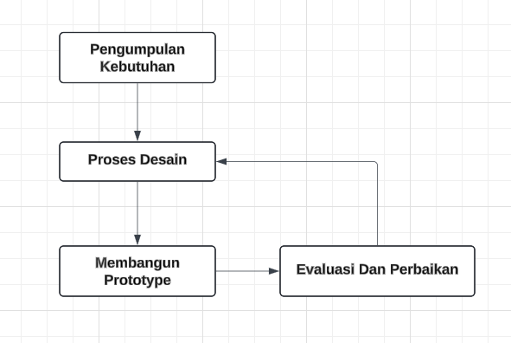

Gambar 3.1 Flowcart Penelitian Prototipe

Penlitian jenis purwarupa bertujuan untuk menghasilkan suatu model atau contoh awal yang representative dari sistem yang akan dikembangkan. Dalam konteks pengembangan prototipe sistem keamanan pintu dengan menggunakan sensor sentuh dan verifikasi kata kunci berbasis IoT, pendekatan ini memungkinkan peneliti untuk:

1. Identifikasi Kebutuhan (Pengumpulan Data)

Langkah pertama adalah memulai observasi terhadap lingkungan yang relevan. Dengan mengamati penggunaan sistem kemanan pintu saat ini dan interaksi pengguna dengan pintu, peneliti dapat memahami secara langsung tantangan yang dihadapi pengguna dan kebutuhan spesifik yang harus dipenuhi oleh prototipe yang akan dikembangkan.

1. Desain Purwarupa (Proses Desain)

Dengan mempertimbangkan hasil identifikasi kebutuhan, merancang purwarupa sistem keamanan pintu.tujuan utamanya adalah untuik menggambarkan secara kasar bagaimana interaksi antara sensor sentuh, verifikasi kata kunci, dan komponen lainya akan terjadi, serta bagaiman pengguna akan berinteraksi dengan sistem ini.

1. Pengembangan Purwarupa (Membangun Purwarupa)

Dalam tahap ini, fokus utamanya adalah pada pengembangan model yang dapat menampilkan fitur-fitur kunci atau alur kerja dasar dari sistem keamanan pintu yang direncankan.

1. Evaluasi Dan pengujian

Pengujian dilakukan untuk memastikan bahwa semua fitur berfungsi dengan baik dan sesuai dengan kebutuhan yang telah ditetapkan. Evaluasi dilakukan untuk menilai performa,kehandalan, serta kemanan sistem sebelum mempertimbangkan perbaikan atau pengembangan lebih lanjut.

1. Perbaikan

Perbaikan dilakukan setelah hasil evaluasi yang telah saya lakukan secara independen. Proses ini akan berulang hingga perototipe mencapai tingkat yang memadai sesuai kebutuhan yang diharapkan, dan juga sesuai dengan tujuan dari skripsi saya.

Dengan pendekatan ini, penelitian purwarupa memungkinkan peneliti untuk menguji konsep baru, mengidentifikasi masalah potensial, dan menghasilkan solusi yang inovatif dalam pengembangan sistem keamanan pintu yang lebih baik dan terintegrasi.

* 1. **Tahapan Penelitian**

Pada penelitian ini ada beberapa tahapan yang dilakukan yaitu, studi literatur, perencanaan desain, membangun sistem, pengujian fungsionalitas, dan dokumentasi. Tahapan ini disajikan pada flowcart dibawah ini.

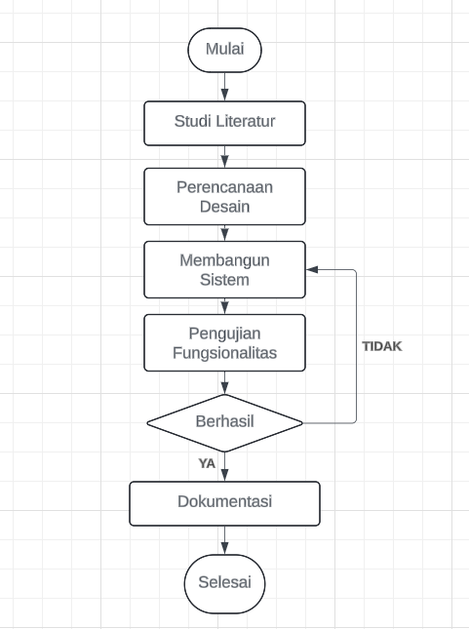

Gambar 3.2 Flowcart Tahapan Penelitian

1. **Studi Literatur**

Studi literatur pada penelitian "Pengembangan Prototipe Sistem Keamanan Pintu dengan Menggunakan Sensor Sentuh dan Verifikasi Kata kunci Berbasis IoT" akan mencakup pemahaman mendalam tentang konsep-konsep dasar, teknologi terbaru, dan pendekatan yang relevan dalam pengembangan sistem keamanan pintu.

1. **Perencanaan Desain**

Perencanaan desain dalam pengembangan prototipe sistem keamanan pintu dengan menggunakan sensor sentuh dan verifikasi kata kunci berbasis IoT terbagi atas dua bagian yaitu, perencanaan desain perangkat keras yang terdiri dari penggunaan keypad 4x4, sensor sentuh dan Arduino Uno dan perencanaan perangkat lunak suatu informasi pada sebuah layer LCD yang menampilkan pintu terbuka dan tertutup.

1. **Membangun Sistem**

Setelah perencanaan desain selesai, langkah selanjutnya adalah membangun sistem. Ini melibatkan pemilihan perangkat keras yang dibutuhkan, pembuatan atau pembelian komponen, pemasangan perangkat keras pada pintu, konfigurasi modul Arduino, dan pengujian komponen untuk memastikan kinerjanya sesuai dengan yang diharapkan.

1. **Pengujian Fungsionalitas**

Pengujian fungsionalitas sistem keamanan pintu dilakukan untuk memastikan bahwa setiap bagian dari sistem beroperasi dengan benar. Ini termasuk memeriksa apakah sensor sentuh dapat mendeteksi sentuhan dengan baik, apakah verifikasi kata kunci berjalan lancar, apakah akses pintu berfungsi seperti yang diharapkan, dan apakah sistem memberikan respons yang tepat dalam berbagai situasi.

1. **Dokumentasi (Laporan Penelitian)**

Dalam tahap dokumentasi, pastikan untuk mencatat semua langkah yang diambil selama pembangunan sistem keamanan pintu. Ini termasuk spesifikasi perangkat keras yang digunakan, desain perangkat keras, pengaturan perangkat lunak, hasil pengujian, perubahan yang dilakukan, dan panduan pengguna. Dokumentasi yang baik membantu memahami sistem secara menyeluruh dan memudahkan pemeliharaan dan penggunaannya.

* 1. **Alat Dan Bahan**

Dalam merancang sistem keamanan pintu menggunakan verifikasi kata kunci dan sensor sentuh berbasis IoT menggunakan sejumlah alat dan bahan sebagai berikut :

**Table 3.1 Bahan Penelitian**

|  |  |  |  |
| --- | --- | --- | --- |
| **NO** | **Nama Alat** | **Fungsi** | **Jumlah** |
| 1 | Arduino Uno | Sebagai otak dari sistem yang mengontrol operasi sensor-sensor dan mengatur proses verifikasi kata kunci serta aksi pembukaan pintu berdasarkan input yang diterima. | 1 |
| 2 | Sensor Sentuh | Digunakan untuk mendeteksi sentuhan | 1 |
| 3 | Keypad 4x4 | Digunakan sebagai input untuk memasukkan kode atau kata kunci sebagai metode verifikasi akses | 1 |
| 4 | Kabel Jumper | Digunakan untuk menghubungkan berbagai komponen elektronik. | sesuai kebutuhan |
| 5 | Breadboard | Sebagai tempat untuk merakit dan menghubungkan sementara komponen-komponen elektronik. | 1 |
| 6 | Relay | Sebagai sakelar elektrik yang mengontrol arus listrik yang diteruskan ke selenoid | 1 |
| 7 | Selenoid | Untuk mengontrol pembukaan dan penutupan pintu berdasarkan sinyal yang diterima dari modul Arduino | 1 |
| 8 | LCD 16x2 | Untuk menampilkan luaran pada layar | 1 |
| 9 | Potensiometer | Untuk mengatur kecerahan LCD | 1 |
| 10 | Led | Led menyala Ketika pintu tertutup saat dibuka dari dalam selama 5 menit | 1 |
| 11 | Buzzer | Buzzer menyala Ketika pintu tertutup saat dibuka dari dalam selama 5 menit | 1 |
| 12 | Resistor | Untuk mengatur tegangan pada led yang nyambung ke pin | 1 |
| 13 | ESP 32 | Sebagai modul wifi untuk arduino | 1 |

**Table 3.2 Alat Penelitian**

|  |  |  |  |
| --- | --- | --- | --- |
| **No** | **Nama Alat** | **Fungsi** | **Jumlah** |
| 1 | Laptop | Sebagai alat untuk software Arduino IDE dan Fritzing | 1 |

**Table 3.3 Software Penelitian**

|  |  |  |  |
| --- | --- | --- | --- |
| **No** | **Nama software** | **Fungsi** | **Jumlah** |
| 1 | Arduino IDE | sebagai tempat kita buat program Arduino Uno | **1** |
| **2** | Fritzing | untuk mendesain rangkain sebelum proses pembangunan sistem | **1** |
| **3** | Telegram | Sebagai notifikasi ketika pintu terbuka | **1** |

* 1. **Perancangan Perangkat Keras**

Dalam perancangan perangkat keras alat sistem keamanan pintu dengan verifikasi kata kunci dan sensor sentuh berbasis Arduino sebagai mikrokontroler yang mengolah data dengan rangkaian sebagai berikut :

Gambar 3.3 Diagram Blok Sistem Perangkat keras

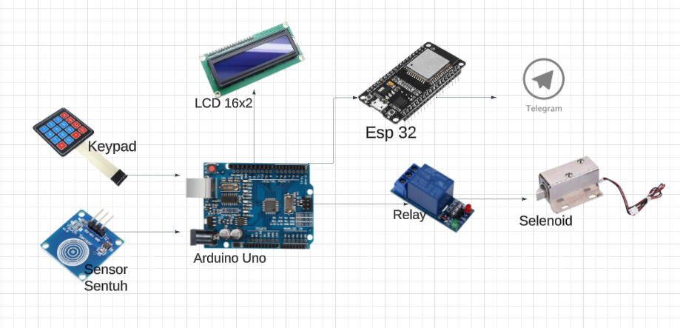

Gambar 3.4 Perancangan Perangkat Keras

* 1. **Perancangan Perangkat Lunak**

Dalam perancangan perangkat lunak yang harus dilakukan yaitu membuat program Arduino pada software Arduino IDE (Integrated Development Environment). Setelah program berhasil dibuat maka tahap selanjutnya mengupload program dari pc ke modul Arduino Uno Dan Esp 32.

* 1. **Metode Pengumpulan Data** 
     1. **Observasi**

Observasi merupakan suatu cara pengumpulan data dengan melakukan pengamatan secara langsung dilapangan terhadap objek yang akan diteliti. Selanjutnya, peneliti memahami dan menganalisis masalah yang berkaitan dengan objek penelitian.

* + 1. **Studi Pustaka**

Studi Pustaka merupakan suatu cara pengumpulan data dengan mempelajari dan meneliti berbagai sumber bacaan yang memiliki hubungan dengan permasalahan yang dihadapi dan yang dugunakan sebagai sumber dasar dalam penelitian ini, seperti jurnal, skripsi, dan internet.

**BAB IV**

**HASIL DAN PEMBAHASAN**

Penelitian ini telah menghasilkan purwarupa kunci pintar. Kunci pintar tersebut telah di aplikasikan dengan melakukan uji coba pada purwarupa yang telah dibangun berdasarkan skala kecil untuk menguji fungsi dari masing-masing perangkat-perangkat IoT untuk pengembangan sistem. Berikut adalah hasil perancangan layout purwarupa sebelum dilakukan pembuatan purwarupa asli, seperti terlihat pada gambar 4.1.

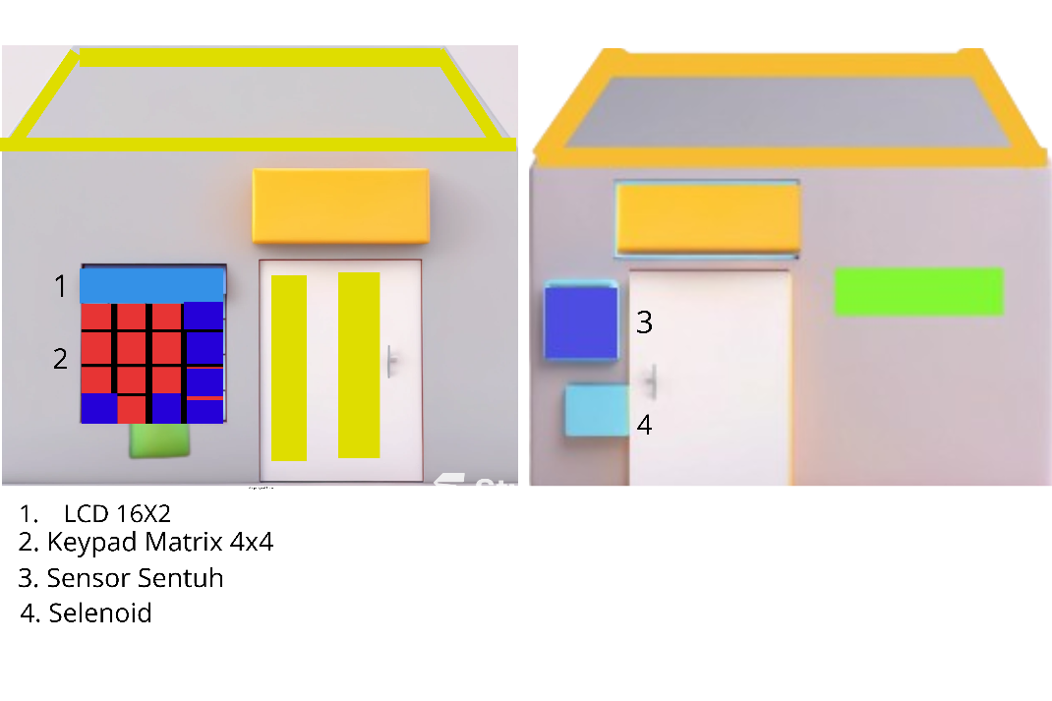

Gambar 4.1 Layout Purwarupa

Pada Layout di atas penempatan perangkat didasarkan pada alasan-alasan tertentu sesuai dengan kondisi dan model pintu rumah. Berikut adalah lokasi penempatan perangkat beserta fungsi dan alasan penempatanya :

1. Keypad berfungsi untuk menginput kata kunci, penempatan keypad ini diletakkan dikiri dekat dengan gagang pintu, dengan tujuan untuk memudahkan pengguna dalam memasukkan pin untuk masuk kerumah si pengguna.
2. Display LCD berfungsi untuk melihat password, penempatan Display persis berada di atas keypad, dengan tujuan memberikan informasi apakah kata kunci yang dimasukkan sudah benar atau salah.
3. Sensor sentuh berfungsi sebagai sensor pendeteksi sentuhan, penempatan sensor sentuh tepat berada di dekat dengan gagang pintu bagian dalam rumah, dengan tujuan memebrikan kemudahan akses bagi si pengguna ketika mau keluar dari dalam rumah.
4. Selenoid berfungsi sebagai mekanisme pintu, penempatan solenoid tepat berada di dalam rumah dibagian bawahnya sensor, dengan tujuan untuk memastikan kinerja selenoid berjalan dengan lancar.

Setelah dilakukan perancangan layout maka hasil pembuatan purwarupa aslinya terlihat pada gambar 4.2 berikut ini.

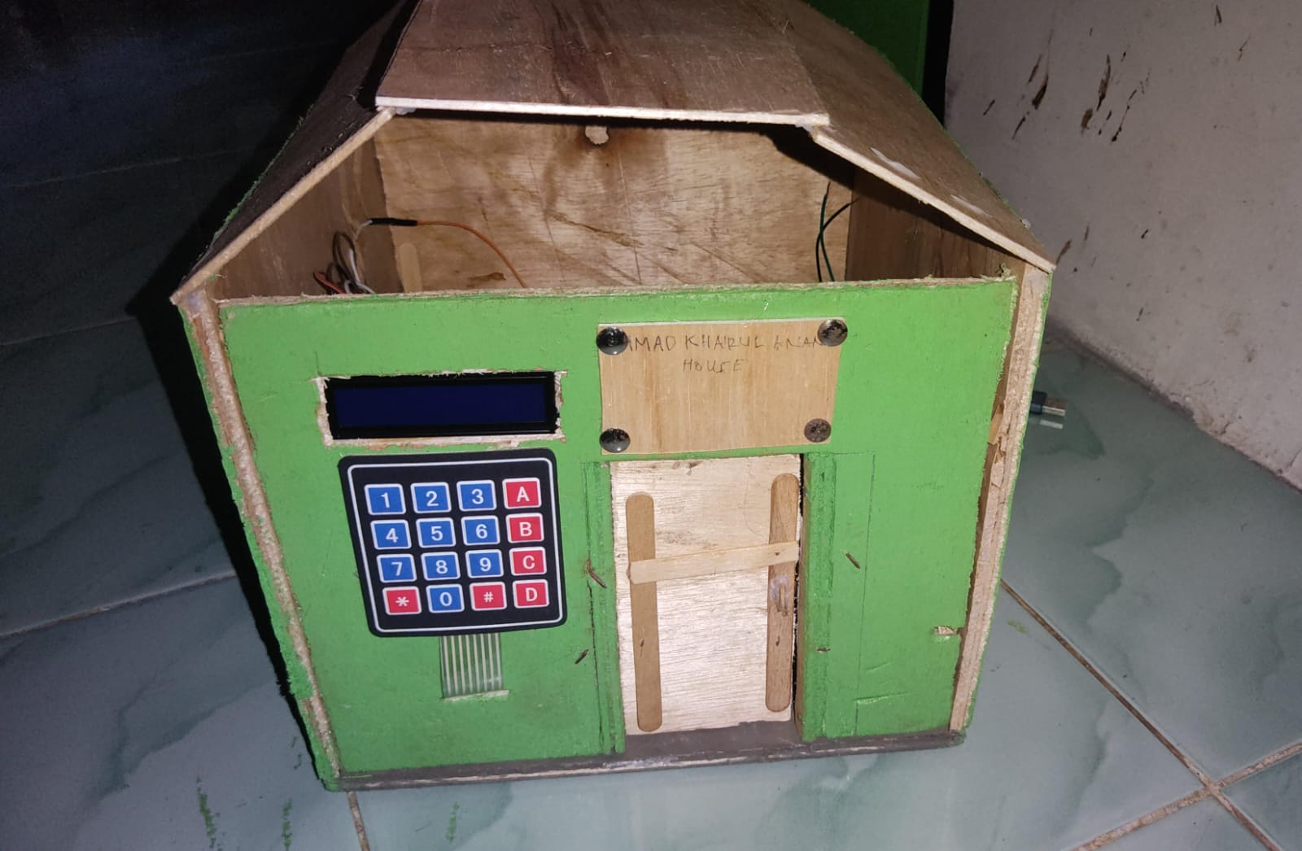

Gambar 4.2 Purwarupa Smart Home

1. Hasil Perancangan Sistem

4.1.1. Hasil Perancangan Sistem Perangkat Keras

Perancangan Sistem yang digunakan dalam membangun sistem keamanan pintu menggunakan sensor sentuh dan verifikasi kata kunci berbasis IoT pada gambar 4.2 di atas menjelaskan tentang perancangan sistem yang telah dibuat,di mana Sensor sentuh yang diintegrasikan pada mikrokontroler Arduino akan membaca setiap akses yang dilakukan pada pintu. Sistem ini mengandalkan beberapa komponen seperti sensor sentuh, keypad untuk input kata kunci, dan selenoid untuk mekanisme kunci. Setelah pengguna menyentuh sensor dan memasukkan kata kunci yang benar, selenoid akan diaktifkan untuk membuka kunci pintu. Berikut adalah hasil perancangan sistem perangkat keras yang dirancang menggunakan fritzing seperti pada gambar 4.3 dibawah ini.

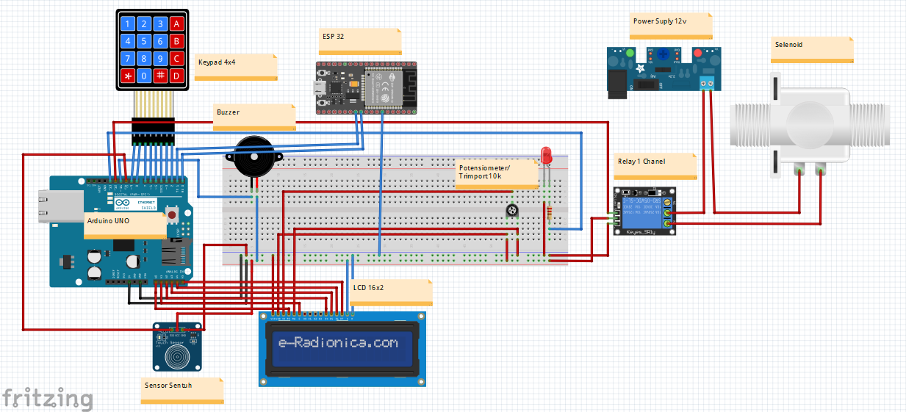

Gambar 4.3 Skema Perancangan Perangkat keras

Pada perancangan skema perangkat keras di atas dapat diuraikan fungsi dari masing-masing perangkat yang terdiri dari:

1. Arduino Uno, sebagai mikrokontroler sistemnya atau sebagai pemproses data dari sensor dan pengendalian perangkat seperti selenoid. Arduino Uno dipilih sebagai mikrokontroler memiliki keunggulan yang membuatnya ideal untuk berbagai proyek elektronik, termasuk pemrosesan data dari sensor dan pengendalian perangkat seperti selenoid. Salah satu keunggulan Arduino Uno adalah kemudahan penggunaannya dan ketersediaan banyak sumber daya serta komunitas yang mendukung, sehingga memudahkan dalam pengembangan dan troubleshooting proyek.
2. Sensor Sentuh, digunakan sebagai sensor untuk membuka pintu dari dalam rumah karena sangat mudah digunakan. Pengguna hanya perlu menyentuh permukaan sensor untuk mengaktifkannya, yang membuatnya sangat intuitif dan user-friendly, terutama bagi semua penghuni rumah, termasuk anak-anak dan orang tua.
3. Keypad, digunakan sebagai tempat untuk menekan tombol dan memasukkan kata kunci dari luar pintu rumah dan keypad yang digunakan ukuran 4x4. Keypad memungkinkan penggunaan kombinasi angka yang panjang dan kompleks sebagai kata kunci, meningkatkan tingkat keamanan dibandingkan dengan metode akses yang lebih sederhana. Selain itu, keypad menawarkan kemudahan penggunaan dan fleksibilitas dalam pengaturan kode akses. Pengguna dapat dengan mudah mengubah kata kunci sesuai kebutuhan tanpa perlu mengganti perangkat keras.
4. Selenoid, digunakan sebagai mekanisme pintu yang terbuka secara otomatis ketika kata kunci yang benar dimasukkan dan sensor disentuh. Selenoid memungkinkan pintu terbuka secara otomatis, memberikan kenyamanan dan kemudahan bagi pengguna. Selain itu, selenoid adalah perangkat yang handal dan tahan lama, mampu beroperasi dengan efisien untuk jangka waktu yang lama tanpa memerlukan banyak perawatan.
5. Display LCD (Liquid Crystal Display), digunakan untuk menampilkan luaran sensor sentuh dan keypad. Dan yang di pakai adalah LCD 16x2 dipilih karena dapat menampilkan hingga 32 karakter (16 karakter per baris), yang cukup untuk memberikan informasi penting seperti status sistem, instruksi, atau pesan kesalahan. Selain itu, LCD 16x2 mudah diintegrasikan dengan mikrokontroler seperti Arduino, dengan banyak library dan contoh kode yang memudahkan pengaturan dan pemrograman layar.
6. Relay, digunakan untuk menghidupkan dan mematikan selenoid, atau sebagai pengendali high dan low selenoid. Relay dipilih karena menyediakan isolasi elektrik yang penting antara rangkaian kontrol (misalnya, mikrokontroler) dan rangkaian yang dikendalikan (selenoid). Ini penting untuk melindungi mikrokontroler dari lonjakan tegangan atau arus tinggi yang bisa merusaknya. Selain itu, relay mampu mengendalikan perangkat yang membutuhkan arus tinggi, seperti selenoid. Mikrokontroler biasanya tidak dapat langsung memasok arus yang cukup untuk selenoid, sehingga relay menjadi perantara yang ideal.
7. Buzzer, digunakan untuk memberikan bunyi ketika pintu akan tertutup. Buzzer dipilih karena memberikan indikasi suara yang jelas, memastikan pengguna menyadari bahwa pintu sedang atau akan tertutup. Ini penting untuk keselamatan dan kenyamanan, terutama dalam situasi di mana pintu mungkin tidak terlihat langsung oleh pengguna. Dengan adanya buzzer, orang di sekitar pintu mendapatkan peringatan dini bahwa pintu akan bergerak, membantu mencegah cedera atau kecelakaan yang mungkin terjadi akibat penutupan pintu yang tiba-tiba.
8. LED, menyala bersamaan dengan buzzer ketika pintu akan tertutup. LED dipilih karena memberikan indikasi visual yang jelas bahwa pintu akan tertutup. Hal ini sangat membantu bagi pengguna yang mungkin tidak mendengar bunyi buzzer, seperti mereka yang memiliki gangguan pendengaran. Kombinasi LED dan buzzer memberikan peringatan ganda, baik secara visual maupun audio, sehingga memastikan semua orang di sekitar pintu mendapatkan peringatan yang cukup sebelum pintu bergerak. Ini membantu mencegah cedera atau kecelakaan.
9. Potensiometer, digunakan untuk mengatur kontras LCD 16x2. Potensiometer dipilih karena memungkinkan pengguna untuk menyesuaikan tingkat kontras pada layar LCD 16x2 sesuai dengan preferensi mereka. Hal ini memungkinkan tampilan teks dan grafis menjadi lebih jelas dan mudah dibaca. Selain itu, potensiometer dapat diatur ulang sesuai kebutuhan, memungkinkan pengguna untuk mengatur kontras LCD secara real-time sesuai dengan kondisi pencahayaan lingkungan atau perubahan preferensi pengguna.
10. Power supply, digunakan untuk menggerakkan selenoid. Power supply yang digunakan mempunyai tegangan 12V dipilih karena selenoid umumnya memerlukan tegangan operasi yang cukup tinggi untuk berfungsi dengan baik. Dengan menggunakan power supply 12V, pastikan bahwa selenoid mendapatkan tegangan yang sesuai untuk operasi yang optimal.
11. ESP32, adalah mikrokontroler yang sangat kuat dan serbaguna, sering digunakan sebagai modul Wifi untuk memperluas kemampuan jaringan dari perangkat lain seperti Arduino Uno. Menggunakan ESP32 sebagai modul Wifi untuk Arduino Uno memungkinkan proyek Arduino Anda untuk terhubung ke internet atau jaringan lokal. ESP32 memiliki kemampuan pemrosesan yang lebih tinggi dibandingkan dengan mikrokontroler tradisional dan dilengkapi dengan berbagai fitur seperti Bluetooth, Wifi, dan banyak GPIO, yang membuatnya ideal untuk berbagai aplikasi IoT (Internet of Things). Dengan menggunakan ESP32, Anda dapat mengembangkan proyek yang lebih kompleks, termasuk pengendalian jarak jauh, otomatisasi rumah, dan sistem pengumpulan data, semuanya dengan kemampuan untuk mengakses dan mengontrol perangkat dari mana saja.
12. Telegram, Menggunakan Telegram untuk notifikasi dari ESP32 memungkinkan Anda untuk menerima pesan real-time langsung di perangkat Anda. Ini mempermudah monitoring jarak jauh dan meningkatkan responsivitas sistem dengan memberikan pembaruan status dan notifikasi penting secara otomatis. Selain itu, notifikasi Telegram dapat diakses dari berbagai perangkat seperti ponsel, tablet, dan komputer, memberikan fleksibilitas tinggi dalam memantau kondisi sistem di mana saja dan kapan saja. Sistem ini juga dapat dikonfigurasi untuk mengirim notifikasi berdasarkan berbagai kondisi dan parameter, memastikan bahwa informasi yang diterima selalu relevan dan up-to-date.

Setelah menjelaskan tentang peran setiap perangkat keras pada perancangan sistem perangkat keras selanjutnya akan dijelaskan perancangan pin komponen. Ini merupakan tahapan proses menyusun atau menyambungkan antar pin komponen (sensor) satu dengan yang lainnya. Perancangan pin komponen yang digunakan dalam bentuk tabel 4.1, sebagai berikut:

Tabel 4.1 Rangkaian Keypad

|  |  |
| --- | --- |
| Keypad | Arduino Uno |
| Pin C4 | Pin 2 |
| Pin C3 | Pin 3 |
| Pin C2 | Pin 4 |
| Pin C2 | Pin 5 |
| Pin R4 | Pin 6 |
| Pin R3 | Pin 7 |
| Pin R2 | Pin 8 |
| Pin R1 | Pin 9 |

Keteranganya :

1. Pin C4 Keypad dihubungkan ke Pin 2 Arduino Uno
2. Pin C3 Keypad dihubungksn ke Pin 3 Arduino Uno
3. Pin C2 Keypad dihubungkan ke Pin 4 Arduino Uno
4. Pin C1 Keypad dihubungkan ke Pin 5 Arduino Uno
5. Pin R4 Keypad dihubungkan ke pin 6 Arduino Uno
6. Pin R3 Keypad dihubungkan ke pin 7 Arduino Uno
7. Pin R2 Keypad dihubungkan ke pin 8 Arduino Uno
8. Pin R1 Keypad dihubungkan ke pin 9 Arduino Uno

Table 4.2 Rangkaian Sensor Sentuh

|  |  |
| --- | --- |
| Sensor Sentuh | Arduino Uno |
| Pin IO (Input/Luaran) | Pin 10 |
| Pin Gnd (-) | Pin Gnd (-) |
| Pin Vcc (+) | Pin 5v (+) |

Keteranganya :

1. Pin IO (Input/Luaran) sensor sentuh dihubungkan ke Pin 10 Arduino Uno
2. Pin Gnd (-) sensor sentuh dihubungkan ke Pin Gnd (-) Arduino Uno
3. Pin Vcc(+) sensor sentuh dihubungkan ke Pin 5v (+) Arduino Uno

Tabel 4.3 Rangkaian Relay

|  |  |
| --- | --- |
| Relay | Arduino Uno |
| Pin IN (Input) | Pin 12 |
| Pin Gnd (-) | Pin Gnd (-) |
| Pin Vcc (+) | Pin 5v (+) |

Keterangannya:

1. Pin IN Relay dihubungkan ke pin Pin 12 Arduino Uno
2. Pin Gnd (-) dihubungkan ke Pin Gnd (-) Arduino Uno
3. Pin Vcc (+) dihubungkan ke Pin 5v (+) Arduino Uno

Table 4.4 Rangkaian Led

|  |  |
| --- | --- |
| Led | Arduino Uno |
| Pin Katoda (+) | Pin 13 |
| Pin Anoda (-) | Pin Gnd (-) |

Keteranganya:

1. Pin Katoda (+) Led dihubungkan ke Pin 13 Arduino Uno
2. Pin Anoda (-) Led dihubungkan ke Pin Gnd (-) Arduino Uno

Table 4.5 Rangkaian Buzzer

|  |  |
| --- | --- |
| Buzzer | Arduino Uno |
| Pin Positif (+) | Pin 11 |
| Pin Negatif (-) | Pin Gnd (-) |

Keteranganya:

1. Pin positif (+) Buzzer dihubungkan ke Pin 11 Arduino Uno
2. Pin negatif (-) Buzzer dihubungkan ke Pin Gnd (-) Arduino Uno

Table 4.6 rangkaian LCD 16x2

|  |  |
| --- | --- |
| LCD 16x2 | Arduino Uno |
| Pin Gnd (-) | Pin Gnd (-) |
| Pin Vcc (+) | Terminal 1 Potensiometer 5v (+) |
| Pin Contrast | Terminal 2 Potensiometer |
| Pin Rs | Pin V0 |
| Pin Rw | Terminal 3 Potensiometer Gnd (-) |
| Pin EN | Pin V1 |
| Pin D4 | Pin V2 |
| Pin D5 | Pin V3 |
| Pin D6 | Pin V4 |
| Pin D7 | Pin V5 |
| Pin Blacklight (+) | Pin 5v (+) |
| Pin Blacklight (-) | Pin Gnd (-) |

Keteranganya :

1. Pin Gnd LCD dihubungkan ke Pin Gnd Arduino Uno
2. Pin Vcc LCD dihubungkan ke Pin Terminal 1 Potensiometer yang terhubung ke 5v Arduino Uno
3. Pin Contrast LCD dihubungkan ke Pin Terminal 2 Potensiometer
4. Pin RS LCD dihubungkan ke pin V0 Arduino Uno
5. Pin RW LCD dihubungkan ke Pin Terminal 3 Potensiometer yang terhubung ke pin Gnd Arduino Uno
6. Pin EN LCD dihubungkan ke Pin V1 Arduino Uno
7. Pin D4 LCD dihubungkan ke Pin V2 Arduino Uno
8. Pin D5 LCD dihubungkan ke Pin V3 Arduino Uno
9. Pin D6 LCD dihubungkan ke Pin V4 Arduino Uno
10. Pin D7 LCD dihubungkan ke Pin V5 Arduino Uno
11. Pin Blacklight (+) dihubungkan ke Pin 5v Arduino Uno
12. Pin Blacklight (-) dihubungkan ke Pin Gnd Arduino Uno

Tabel 4.7 Rangkaian Esp 32

|  |  |
| --- | --- |
| Esp 32 | Arduino Uno |
| Pin Rx | Pin Tx |
| Pin Tx | Pin Rx |
| Pin Gnd | Pin Gnd |

Keteranganya :

1. Pin Rx Esp 32 dihubungkan ke Pin Tx Arduino Uno
2. Pin Tx Esp 32 dihubungkan ke Pin Rx Arduino Uno
3. Pin Gnd Esp 32 dihubungkan ke Pin Gnd Arduino Uno

4.1.2. Hasil Perancangan Perangkat Lunak

Hasil dari perancangan perangkat lunak pada *Arduino IDE* adalah program yang telah berhasil dikodekan dan dikompilasi dalam lingkungan *Integrated Development Environment* (*IDE*) *Arduino*. Program tersebut kemudian dapat diunggah (*upload*) ke papan *Arduino* atau *mikrokontroler* yang sesuai. Berikut merupakan hasil dari program Arduino IDE yang siap di unggah,seperti terlihat pada gambar 4.4 dibawah ini.

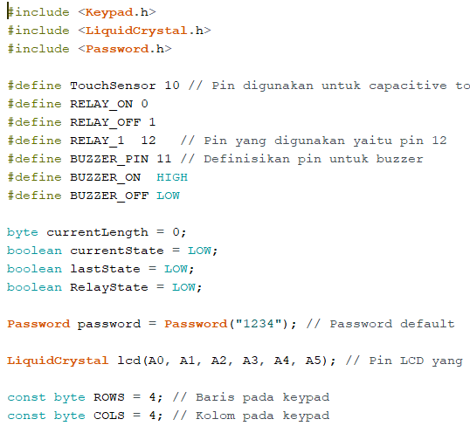

Gambar 4.4 Code Arduino IDE

Berikut adalah penjelasan mengenai kode yang di programkan dalam konteks peneliti dari judul skripsi "Pengembangan Prototipe Sistem Keamanan Pintu Menggunakan Sensor Sentuh Dan Verifikasi Kata kunci Berbasis IOT":

1. Library

Library adalah sekumpulan kode yang telah dibuat sebelumnya yang dapat digunakan kembali untuk mempermudah pengembangan program. Library yang Digunakan digunakan adalah:

#include <Keypad.h>`: Menggunakan library untuk keypad matriks.

#include <LiquidCrystal.h>`: Menggunakan library untuk LCD.

#include <Kata kunci.h>`: Menggunakan library untuk manajemen kata kunci.

1. Definisi Pin dan Konstanta

Penggunaan pin dan konstanta secara efisien tidak hanya meningkatkan keterbacaan dan pengelolaan kode, tetapi juga membantu dalam menjaga stabilitas dan keandalan program Arduino. Definisi setiap pin dan konstanta adalah sebagai berikut:

#define TouchSensor 10`: Mendefinisikan pin 10 untuk sensor sentuh.

#define RELAY_ON 0`, `#define RELAY_OFF 1`: Mendefinisikan status relay.

#define RELAY_1 12`: Mendefinisikan pin 12 untuk relay.

#define BUZZER_PIN 11`: Mendefinisikan pin 11 untuk buzzer.

#define BUZZER_ON HIGH`, `#define BUZZER_OFF LOW`: Mendefinisikan status buzzer.

1. Variabel Global

Variabel global adalah variabel yang dideklarasikan di luar fungsi dan dapat diakses dari seluruh bagian program. Variablel global atau variable umum yang digunakan sebagai berikut :

byte currentLength`, `boolean currentState`, `boolean lastState`, `boolean RelayState`: Variabel untuk mencatat status keypad, sensor, dan relay.

Kata kunci kata kunci = Kata kunci("1234");`: Kata kunci default.

LiquidCrystal LCD(A0, A1, A2, A3, A4, A5);`: Mengatur pin untuk LCD.

const byte ROWS = 4;`, `const byte COLS = 4;`: Mengatur jumlah baris dan kolom pada keypad.

const int red = 13;`: Mendefinisikan pin untuk LED merah.

char keys[ROWS][COLS]`: Menyimpan peta tombol pada keypad.

byte rowPins[ROWS]`, `byte colPins[COLS]`: Mendefinisikan pin baris dan kolom pada keypad.

Keypad keypad = Keypad(makeKeymap(keys), rowPins, colPins, ROWS, COLS);`: Membuat objek keypad.

boolean changeKata kunciMode`, `boolean oldKata kunciMode`: Status mode penggantian kata kunci.

char newKata kunci[5]`, `char oldKata kunci[5]`: Buffer untuk kata kunci baru dan lama.

byte newKata kunciIndex`, `byte oldKata kunciIndex`: Indeks untuk memasukkan kata kunci baru dan lama.

int failedAttempts`: Menghitung jumlah usaha gagal memasukkan kata kunci.

unsigned long lockoutTime`, `const unsigned long lockoutDuration = 60000;`: Variabel untuk waktu penguncian jika gagal berkali-kali.

1. Fungsi Void Setup

void setup adalah bagian dari program Arduino yang berisi kode yang dieksekusi hanya sekali saat papan Arduino dinyalakan atau di-reset. Kode void setup yang digunakan sebagai berikut :

Gambar 4.5 Code Bagian Void Setup

1. Fungsi Void Loop

void loop adalah bagian dari program Arduino yang berisi kode yang akan dieksekusi berulang-ulang tanpa henti setelah fungsi setup selesai dijalankan. Kode void loop yang digunakan sebagai berikut :

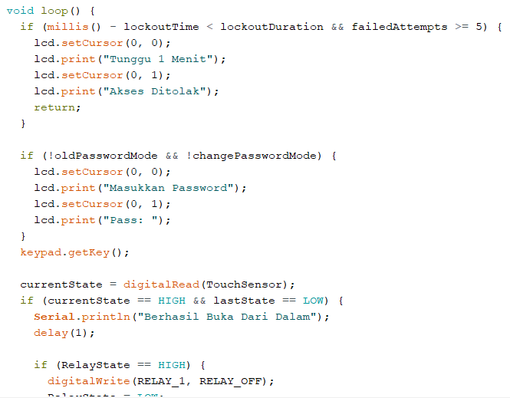

Gambar 4.6 Code Bagian Void Loop

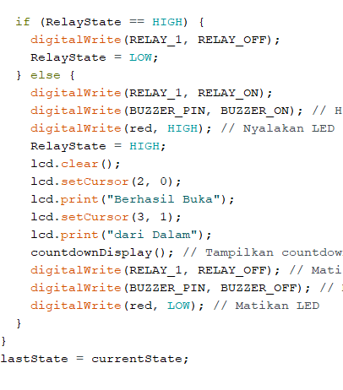

Gambar 4.7 Lanjutan Code Void Loop

1. Variable Tambahan

Variabel tambahan adalah variabel yang dideklarasikan di dalam fungsi atau blok kode tertentu untuk digunakan dalam konteks tersebut. Variabel tambahan mencakup logika-logika setiap kode sebagai berikut :

void countdownDisplay()`: Menampilkan hitungan mundur pada LCD selama 10 detik.

void checkKata kunci()`: Memeriksa apakah kata kunci yang dimasukkan benar atau salah, dan mengatur relay serta buzzer.

void enterOldKata kunci(char key)`: Mengelola input kata kunci lama untuk perubahan kata kunci.

void changeKata kunci(char key)`: Mengelola input kata kunci baru.

void keypadEvent(KeypadEvent eKey)`: Fungsi callback untuk event keypad.

Gambar 4.8 Code Tambahan Ganti Kata kunci

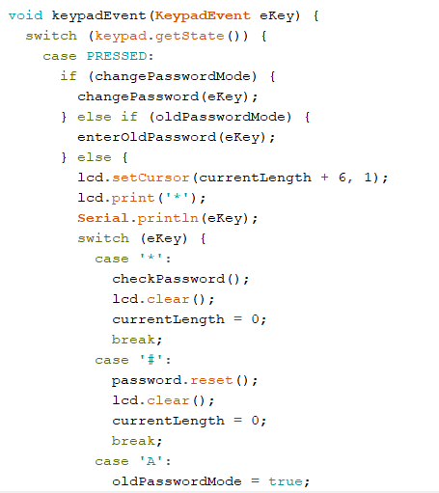

Gambar 4.9 Lanjutan Code Tambahan Ganti Kata kunci

Dengan kode ini, sistem keamanan pintu dikendalikan menggunakan keypad untuk memasukkan kata kunci, sensor sentuh untuk membuka pintu dari dalam, dan berbagai fitur seperti pembaruan kata kunci, penanganan usaha gagal, dan feedback pengguna melalui LCD dan buzzer.

1. Hasil Pengujian Sistem

Dalam penelitian ini, telah dikembangkan dan di uji purwarupa sistem keamanan pintu yang menggunakan sensor sentuh dan verifikasi password berbasis Internet of Things (IoT), yang dapat meningkatkan keamanan rumah atau bangunan dengan memanfaatkan teknologi terkini. Pengujian dilakukan untuk menilai kinerja sensor sentuh, keakuratan verifikasi password. Hasil pengujian ini diharapkan dapat menunjukkan keandalan dan efektivitas sistem dalam meningkatkan keamanan pintu serta memberikan dasar untuk pengembangan lebih lanjut.

4.2.1. Hasil Pengujian Perangkat Keras

Sebelum melakukan uji coba sistem perangkat secara keseluruhan, terlebih dahulu komponen atau perangkat keras yang digunakan pada penelitian dan akan di uji coba sehingga bisa memastikan bahwa sensor dapat bekerja dengan benar atau tidak dan keypad ketika ditekan apakah berfungsi atau tidak. Berikut ini adalah gambaran dari hasil uji coba sistem pada perangkat keras yaitu:

1. Rangkaian Keypad Dengan Arduino

Pada tahap pengujian perangkat ini dilakukan dengan menghubungkan Arduino dan keypad seperti terlihat pada gambar 4.10 dibawah ini.

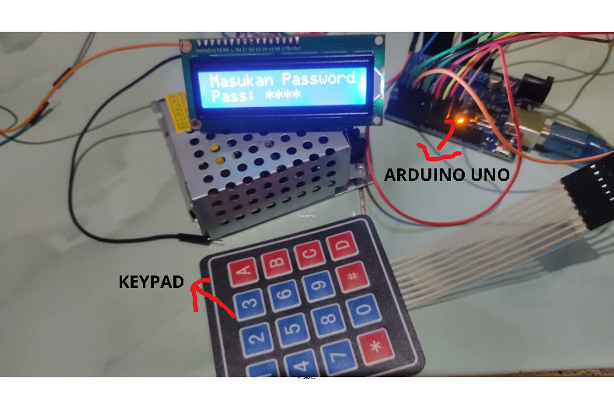

Gambar 4.10 Arduino Dengan Keypad

Keypad digunkan sebagai input untuk verifikasi kata kunci ketika kita mau masuk lewat luar. Pengujian dilakukan dengan memastikan bahwa keypad berfungsi dengan baik ketika ditekan salah satu tombolnya dengan menampilkanya di LCD 16x2.

1. Rangkaian Sensor Sentuh Dengan Arduino

Pada tahap pengujian perangkat ini dilakukan dengan menghubungkan Arduino dan sensor sentuh seperti terlihat pada gambar 4.11 dibawah ini.

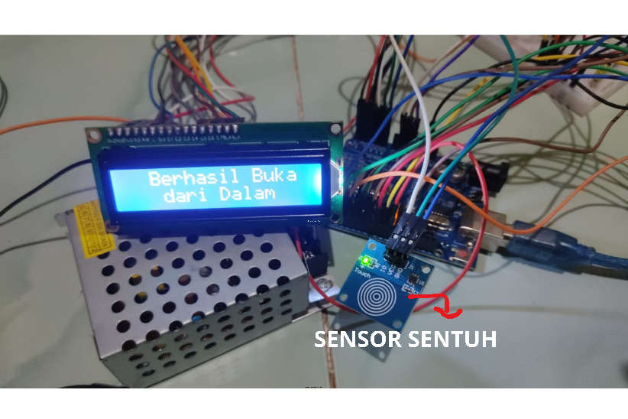

Gambar 4.11 Sensor Sentuh dengan Arduino

Sensor sentuh digunakan sebagai input sentuhan ketika kita mau buka pintu lewat dalam. Pengujian dilakukan dengan menyentuh sensor apakah berfungsi ketika disentuh dengan menampilkannya di LCD 16x2.

1. Rangkaian Relay Dengan Arduino

Pada tahap pengujian perangkat ini dilakukan dengan menghubungkan Arduino dan relay seperti terlihat pada gambar 4.12 dibawah ini.

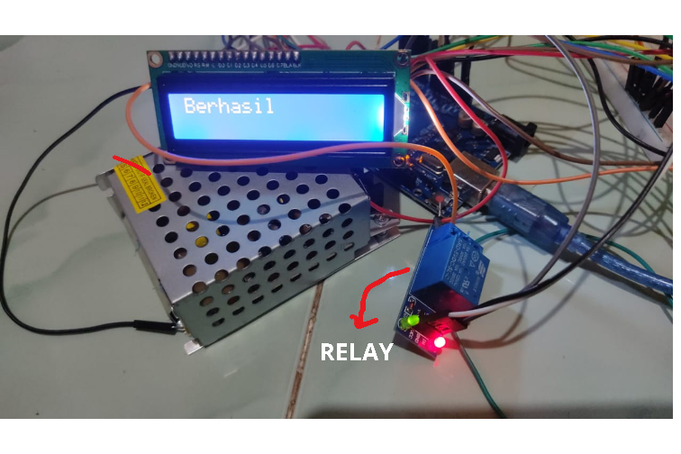

Gambar 4.12 Relay Dengan Arduino

Relay digunakan sebagai high dan low untuk menggerakkan selenoid. Pengujian dilakukan dengan memastikan bahwa relay bisa menggerakkan selenoid ketika pintu terbuka.

1. Rangkaian LCD 16x2 dengan Arduino

Pada tahap pengujian perangkat ini dilakukan dengan menghubungkan Arduino dan sensor sentuh seperti terlihat pada gambar 4.13 dibawah ini.

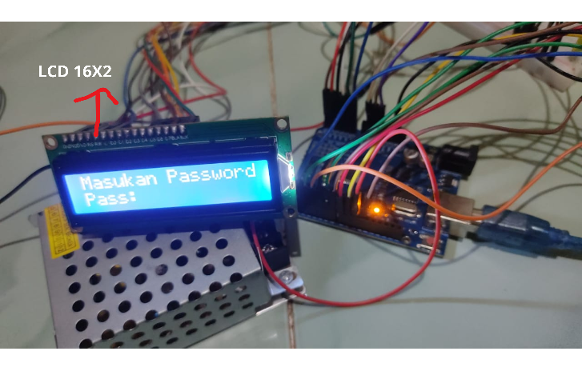

Gambar 4.13 LCD 16x2 Dengan Arduino

LCD 16x2 sebagai layar luaran untuk menampilkan tulisan keypad dan sensor sentuh. Pengujian dilakukan dengan memastikan bahwa LCD 16x2 menampilkan tulisan yang benar sesuai yang sudah di program.

Setelah pengujian individu selanjutnya dilakukan pengujian secara menyeluruh berikut tabel pengujianya.

Tabel 4.8 Hasil Pengujian Perangkat

|  |  |  |  |  |
| --- | --- | --- | --- | --- |
| No | Nama Perangkat | Fungsi | Hasil | Keterangan |
| 1 | Keypad | menentukan data teks yang akan dipilih oleh pengguna | Keypad bekerja ketika ditekan tombol | Berfungsi dengan baik |
| 2 | Sensor Sentuh | mengubah suatu sentuhan menjadi besaran listrik sehingga dapat dianalisa dengan rangkaian listrik tertentu | Sensor sentuh bekerja Ketika disentuh | Berfungsi dengan baik |
| 3 | Relay | mengalirkan arus listrik dari saklar utama ke komponen listrik lainnya, seperti selenoid | Relay mampu menggerakkan selenoid Ketika menunjukkan high dan menutupnya ketika low | Berfungsi dengan baik |
| 4 | LCD 16x2 | sebagai tampilan, | LCD menampilkan teks sesuai yang ditentukan | Berfungsi dengan baik |
| 5 | Buzzer | menghasilkan suara atau bip | Buzzer berbunyi Ketika pintu mau tertutup selama 10 detik | Berfungsi dengan baik |
| 6 | LED | mengeluarkan cahaya tampak apabila diberi tegangan bias maju dengan arah pancaran menyebar | LED menyala barengan dengan buzzer selama 10 detik | Berfungsi dengan baik |
| 7 | Esp 32 | Sebagai wifi untuk Arduino biar bisa mengirim data ke telegram bot | Ketika pintu terbuka maka secara otomatis aka nada notifikasi di telegram bot | Berfungsi dengan baik |

4.2.2. Hasil Pengujian Perangkat Lunak

Hasil Pengujain perangkat lunak dari pengembangan purwarupa sistem keamanan pintu menggunakan sensor sentuh dan verifikasi kata kunci berbasis IoT berhasil dikembangkan dan diuji dengan baik. Sistem ini memberikan solusi keamanan rumah yang aman dan juga praktis yang dimana bisa meningkatkan kenyamanan pengguna karena sistem ini begitu praktis yang dimana ketika kita mau masuk harus verifikasi kata kunci yang benar dan jika kita salah memasukkan kata kunci sebanyak lima kali berturut-turut maka sistem akan menolak akses dan menunggu selama satu menit dan ini bertujuan untuk menghindari dari serangan bruteforce. Dan ketika mau keluar dari dalam kita tinggal menyentuh sensor dan akan terbuka kuncinya ini bertujuan untuk mempermudah pengguna Ketika mau keluar tidak perlu memasukkan kata kunci lagi.

Gambar 4.16 Hasil Pengujian Perangkat Lunak Pada Serial Monitor

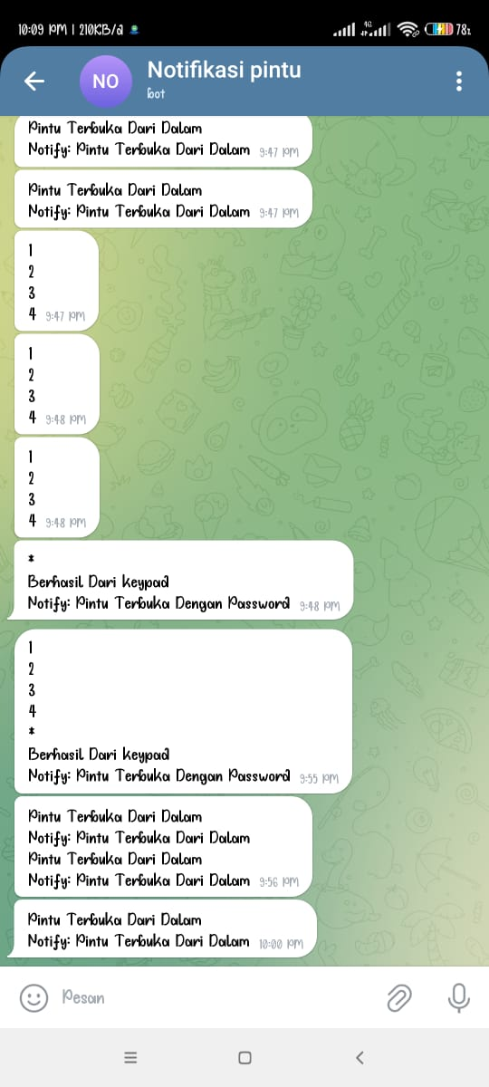

Gambar 4.17 Hasil Pengujian Notifikasi Di Telegram

1. Pembahasan
   * 1. Pembahasa Perangkat Keras

Dalam pembahasan ini akan dibahas mengenai alasan dari setiap penggunaan perangkat berikut ini.

1. Arduino Uno sangat mudah digunakan dari yang lain seperti esp atau rasbery, terutama bagi pemula, dengan lingkungan pengembangan sederhana dan bahasa pemrograman berbasis C/C++. Komunitas pengguna yang besar dan aktif menyediakan banyak sumber daya seperti tutorial dan proyek contoh. Didukung oleh berbagai macam shield dan modul tambahan yang mempermudah integrasi berbagai sensor dan aktuator. Stabil dan andal untuk banyak aplikasi prototyping dengan performa konsisten. Keunggulan dari Arduino Uno Harga terjangkau dibandingkan dengan mikrokontroler lainnya. Sederhana dan user-friendly dengan antarmuka dan desain pin-out yang intuitif. Platform open-source, sehingga skematik dan desain dapat diakses dan dimodifikasi sesuai kebutuhan. Kekurangannya Memori dan kecepatan pemrosesan terbatas (2 KB SRAM, 32 KB flash, 16 MHz) yang mungkin tidak cukup untuk aplikasi yang membutuhkan pemrosesan data besar dan cepat. Jumlah pin I/O terbatas, yang dapat menjadi kendala jika proyek membutuhkan banyak input dan output. Tidak memiliki fitur jaringan bawaan seperti Wifi atau Ethernet, memerlukan modul tambahan untuk konektivitas jaringan. Kelima penelitian di bab 2 ada yang menggunakan Arduino dan hasilnya sesuai dengan yang di teliti yaitu berhasil membuat pintu keamanan. Pada penelitian terkait Arduino digunakan sebagai mikrokontroler yang sama dan hasilnya bekerja dengan baik. (Sahril dkk., 2022)
2. Keypad sering digunakan dalam proyek mikrokontroler karena memungkinkan pengguna untuk memasukkan data atau memberikan input langsung ke sistem dengan mudah dan disini keypad yang digunakan adalah keypad matriks 4x4 alasanya dipilih dari keypad daripada keypad 4x3 atau sejenisnya karena keypad ini memilki antarmuka pengguna yang sederhana dan intuitif, memudahkan pengguna untuk mengoperasikan sistem tanpa perlu perangkat input yang rumit. Kompatibel dengan berbagai mikrokontroler, termasuk Arduino Uno, dan mudah diintegrasikan menggunakan pustaka yang tersedia di Arduino IDE. Keunggulanya memiliki berbagai konfigurasi tombol (misalnya 4x4) yang fleksibel sesuai kebutuhan proyek. Dapat digunakan untuk berbagai aplikasi, termasuk sistem keamanan, kalkulator, dan kontrol akses. Memudahkan interaksi pengguna dengan sistem melalui input numerik atau alfanumerik. Kekurangan dari keypad ini Jumlah input terbatas sesuai dengan jumlah tombol yang tersedia, yang mungkin tidak cukup untuk aplikasi yang membutuhkan input kompleks atau banyak. Kualitas dan daya tahan tombol bervariasi tergantung pada merek dan model, beberapa mungkin memerlukan penggantian lebih sering. Kelima penelitian di bab 2 ada yang menggunakan keypad dan keypad yng digunakan sama-sama ukuran 4x4 dan hasilnya bisa bekerja dengan baik. Pada penelitian terkait ada yang menggunakan keypad yang sama yaitu keypad berukuran 4x4 dan hasilnya sama berjalan dengan baik. (Pratiwi dkk., 2022)
3. Sensor sentuh digunakan dalam proyek mikrokontroler karena memberikan metode input yang modern dan intuitif kenapa menggunakan sensor sentuh tidak sidik jari karena kemampuannya untuk mendeteksi sentuhan dengan akurasi tinggi, membuat antarmuka pengguna lebih menarik dan interaktif. Keunggulan dari sensor sentuh ini memiliki respon cepat dan akurat terhadap sentuhan, meningkatkan pengalaman pengguna. Memungkinkan desain antarmuka yang lebih bersih dan tahan lama karena tidak ada bagian mekanis yang bergerak. Mendukung berbagai aplikasi, termasuk kontrol pencahayaan, panel sentuh pada perangkat rumah pintar, dan sistem keamanan. Kekurangan dari sensor sentuh ini sensitivitas terhadap kondisi lingkungan seperti kelembaban dan suhu, yang dapat mempengaruhi performa. Memerlukan kalibrasi yang tepat untuk menghindari kesalahan deteksi atau sentuhan yang tidak diinginkan. Keterbatasan dalam mendeteksi multi-sentuhan (multitouch) pada beberapa model, yang mungkin tidak cukup untuk aplikasi yang lebih kompleks. Pada salah satu penelitian terkait ada yang menggunakan sensor sentuh yang sama dan hasilnya bekerja dengan baik. (Kamila dkk., 2024)
4. ESP32 digunakan sebagai modul wifi untuk Arduino Uno tidak menggunakan modul wifi yang lain karena kemampuannya yang sangat kuat dan serbaguna dalam menambah konektivitas jaringan ke proyek Arduino. Dipilih karena esp32 memiliki kemampuan pemrosesan yang tinggi, konektivitas Wifi dan Bluetooth bawaan, serta banyak GPIO, yang membuatnya ideal untuk memperluas fungsionalitas jaringan pada Arduino Uno. Keunggulan esp32 sebagai modul wifi karena memiliki kemampuan pemrosesan yang lebih tinggi dibandingkan dengan mikrokontroler tradisional, dengan prosesor dual-core dan kecepatan hingga 240 MHz. Dilengkapi dengan fitur Wifi dan Bluetooth bawaan, memungkinkan konektivitas nirkabel yang fleksibel dan hemat biaya. Kekurangan dari esp 32 yaitu kompleksitas yang lebih tinggi dibandingkan dengan Arduino Uno, yang dapat memerlukan waktu dan usaha lebih untuk pemula dalam mempelajarinya. Memerlukan level shifter atau rangkaian pengatur level tegangan untuk interfacing dengan Arduino Uno, karena ESP32 bekerja pada level tegangan 3.3V sedangkan Arduino Uno pada 5V.
5. Solenoid digunakan dalam proyek mikrokontroler karena kemampuannya untuk mengubah energi listrik menjadi gerakan mekanis, memungkinkan kontrol fisik atas berbagai sistem. Dipilih karena kekuatannya dalam menghasilkan gerakan linear atau rotary dengan presisi tinggi. Keunggulan dari solenoid memiliki respon cepat dan kekuatan yang cukup besar untuk menggerakkan atau mengontrol objek mekanis. Struktur yang sederhana dan kokoh membuatnya tahan lama dan mudah dirawat. Konsumsi daya yang relatif rendah untuk operasi dasar, membuatnya efisien untuk berbagai aplikasi. Kekurangan solenoid memerlukan catu daya yang cukup kuat untuk operasi, terutama solenoid yang lebih besar, yang dapat menjadi kendala pada sistem yang bertenaga baterai. Biasanya membutuhkan driver tambahan atau rangkaian pengendali seperti transistor atau relay untuk dikendalikan oleh mikrokontroler. Pada penelitian terkait ada yang menggunakan solenoid dan hasilnya sama bekerja dengan baik. (Sahril dkk., 2022)
6. Relay digunakan untuk menggerakkan solenoid dalam proyek mikrokontroler karena kemampuannya untuk mengendalikan arus listrik besar menggunakan sinyal listrik kecil dari mikrokontroler. Keunggulan relay dapat mengendalikan arus dan tegangan tinggi yang dibutuhkan oleh solenoid, memungkinkan kontrol yang efisien dan aman. Memberikan isolasi listrik antara rangkaian kontrol dan rangkaian beban, melindungi mikrokontroler dari lonjakan arus atau kerusakan. Mudah diintegrasikan dengan mikrokontroler seperti Arduino Uno menggunakan sinyal digital sederhana. Kekurangan dari relay memiliki kecepatan switching yang lebih lambat dibandingkan dengan komponen solid-state, yang mungkin menjadi kendala untuk aplikasi yang memerlukan respon cepat. Menghasilkan suara klik saat switching, yang mungkin tidak diinginkan dalam lingkungan yang memerlukan operasi senyap.
   * 1. Pembahasan Perangkat Lunak

Dalam pembahasan ini akan dibahas tentang logika sistem yang dibuat berdasarkan code yang telah di upload ke papan Arduino Uno.

Dan pada kode kata kunci salah, kenapa memilih ketika salah memasukkan kata kunci sebanyak 5 kali maka sistem akan otomatis menyuruh menunggu selama 1 menit alasanya adalah Membatasi jumlah percobaan yang salah dan memberikan periode penguncian adalah praktik umum dalam sistem keamanan untuk mencegah serangan brute-force. Serangan brute-force adalah upaya untuk mencoba setiap kombinasi kata kunci yang mungkin hingga menemukan yang benar. Dengan adanya periode penguncian, serangan ini menjadi jauh lebih sulit dan memakan waktu lebih lama. 1 menit dianggap waktu yang cukup lama untuk mencegah penyerang berusaha terus-menerus, tetapi masih dapat diterima oleh pengguna sah yang mungkin secara tidak sengaja salah memasukkan kata kunci beberapa kali. Waktu ini memberikan keseimbangan antara keamanan dan kegunaan.

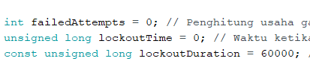

Gambar 4.18 code Lama Waktu Penguncian

Dan alasan pemilihan 5 kali salah tidak 3 kali atau 10 kali karena Pengguna sah dapat salah memasukkan kata kunci beberapa kali karena berbagai alasan, seperti kesalahan mengetik atau lupa sementara. Dengan memberikan 5 kesempatan, sistem memberikan toleransi yang cukup bagi kesalahan manusia tanpa segera mengunci pengguna. Banyak sistem keamanan mengikuti kebijakan yang serupa dengan memberikan beberapa kesempatan sebelum menerapkan penalti. karena jumlah tersebut dianggap cukup untuk mengidentifikasi upaya yang tidak sah sementara tetap memberikan kesempatan yang wajar kepada pengguna sah.

Gambar 4.19 code kata kunci salah 5x Mulai Penguncian

Dan pada digit kata kunci hanya menerapkan panjang kata kunci 4 digit dalam sistem keamanan pintu ini memiliki beberapa alasan yang berkaitan dengan keseimbangan antara keamanan, kegunaan, dan kompleksitas implementasi. Dengan panjang 4 digit, terdapat 10^4 atau 10,000 kombinasi kemungkinan (0000 hingga 9999). Ini memberikan tingkat keamanan yang memadai untuk banyak aplikasi, terutama jika dilengkapi dengan fitur seperti penguncian setelah sejumlah percobaan yang salah. Menggunakan 4 digit membuat sistem cukup tangguh terhadap percobaan tebak-tebakan secara acak dalam waktu singkat, terutama dengan adanya fitur penguncian selama 1 menit setelah 5 kali kesalahan. Mengingat dan memasukkan kata kunci 4 digit adalah hal yang relatif mudah bagi pengguna. Ini adalah panjang kata kunci yang sering digunakan dalam sistem seperti ATM atau kunci smartphone, sehingga pengguna sudah terbiasa dengan panjang ini. Kata kunci yang lebih panjang mungkin memberikan keamanan lebih tinggi, tetapi bisa jadi sulit diingat dan lebih rentan terhadap kesalahan pengetikan.

Gambar 4.20 Codngan Untuk Mengasumsikan Kata kunci 4 Digit

Agar lebih kompleks dibuat juga hitung mundur jeda waktu penutupan selama 10 detik karena alasan 10 detik umumnya cukup bagi pengguna untuk membuka pintu dan melewati sistem keamanan tanpa terburu-buru. Ini memberi mereka cukup waktu untuk menutup pintu dengan benar dan memastikan keamanan. Jika waktu hitung mundur terlalu pendek, pengguna mungkin merasa terburu-buru, yang dapat menyebabkan kesalahan atau ketidaknyamanan. Memberikan waktu tambahan seperti 20 atau 30 detik bisa meningkatkan risiko keamanan karena lebih banyak waktu yang tersedia untuk pintu tetap tidak terkunci. Ini bisa dimanfaatkan oleh pihak yang tidak berwenang untuk mencoba masuk. Pada perangkat dengan sumber daya terbatas, seperti mikrokontroler yang digunakan dalam proyek ini, menjaga komponen sistem aktif lebih lama dari yang diperlukan dapat mengonsumsi daya tambahan. Hitung mundur 10 detik membantu menghemat daya dan menjaga kinerja sistem tetap optimal.

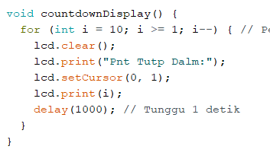

Gambar 4.21 Code Hitung Mundur 10 Detik

Penelitian ini juga menerapkan Fungsi tombol penggantian kata kunci melalui keypad dalam sistem keamanan pintu ini memungkinkan pengguna untuk mengubah kata kunci yang ada dengan yang baru. Implementasi ini penting untuk meningkatkan keamanan dan fleksibilitas sistem, karena memungkinkan pengguna untuk mengubah kata kunci jika ada kekhawatiran bahwa kata kunci yang lama telah diketahui oleh pihak yang tidak berwenang. Saat pengguna menekan tombol 'A' pada keypad, sistem akan masuk ke mode penggantian kata kunci. Pada saat ini, variabel **oldKata kunciMode** diset menjadi true. Pengguna diminta untuk memasukkan kata kunci lama terlebih dahulu untuk memverifikasi identitas mereka. Kata kunci lama dimasukkan melalui keypad dan ditampilkan sebagai karakter '*' di LCD untuk keamanan. Jika kata kunci lama benar, sistem akan mengaktifkan mode penggantian kata kunci baru dengan mengeset **changeKata kunciMode** menjadi true. Setelah kata kunci lama diverifikasi, pengguna diminta untuk memasukkan kata kunci baru. Kata kunci baru juga dimasukkan melalui keypad dan ditampilkan sebagai karakter '*' di LCD. Setelah memasukkan kata kunci baru dan menekan tombol '#', kata kunci baru akan disimpan dan digunakan untuk menggantikan kata kunci lama.

Penelitian ini juga menggunakan modul wifi esp 32 sebagai wifi internetnya agar Arduino bisa mengirim data ke telegram melalui esp 32 sebagai modulnya berikut gambar code serial antar Arduino dan esp 32.

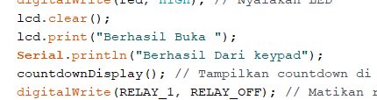

Gambar 4.22 Code Serial Di Arduino Uno

Gambar 4.23 Code Serial Di Esp 32

Itulah pembahasan perangkat keras dan perangkat lunak pada penelitian perancangan prototype sistem keamanan pintu dengan verifikasi password dan sensor sentuh berbasis iot, pada pembahasan diatas dijelaskan dari setiap komponen yang digunakan serta keunggulan dan kelebihan setiap komponen pada perangkat keras dan juga pada perangkat lunak dijelaskan setiap logika kode nya.

**BAB V**

**PENUTUP**

1. Kesimpulan

Penelitian ini berhasil mengembangkan prototipe sistem keamanan pintu berbasis IoT dengan sensor sentuh di dalam dan verifikasi password di luar. Sistem ini memungkinkan pengguna untuk mengakses pintu dengan verifikasi password dari luar sebelum masuk kedalam, sementara sensor sentuh di dalam digunakan untuk membuka pintu dari dalam ketika hendak keluar. Pengujian menunjukkan bahwa sistem ini efektif, mudah digunakan, dan meningkatkan keamanan dibandingkan kunci konvensional. Penelitian ini menunjukkan potensi implementasi sistem keamanan pintu berbasis IoT yang lebih aman dan praktis.

1. Saran

Dari hasil penelitian ini saran yang di berikan, untuk penelitian selanjutnya supaya mengembangkan penelitian ini agar lebih baik lagi, dan agar penelitian selanjutnya supaya lebih praktis dan canggih dengan penambahan kartu untuk akses masuk dari luar.

# DAFTAR PUSTAKA

Abroruddin, M., Ramadhan, F., & Roihan, A. (2020). Perancangan Sistem Pengaman… Perancangan Sistem Pengaman Pintu Rumah menggunakan Sidik Jari berbasis Arduino. *JTII*, *05*(01).

Akbar, A., Zaenudin, Z., Mutaqin, Z., & Samsumar, L. D. (2022). IoT-Based Smart Room Using Web Server-Based Esp32 Microcontroller. *Formosa Journal of Computer and Information Science*, *1*(2), 91–98.

Aktama, G. E., Laluan, M., & Papendang, R. G. (2023). Rancang Bangun Sistem Buka Tutup Kunci Pintu Dengan Menggunakan Sidik Jari Berbasis Arduino Uno. *Jurnal Logika Parna Raya*, *11*(01).

Ardina, E. N., Erlinasari, E., & Cahyono, T. D. (2022). Sistem Keamanan pada Kunci Pintu Rumah Smart Key Menggunakan Quick Response (QR) Barcode. *Jurnal Ilmiah Ekonomika & Sains*, *3*(2), 12–19.

Aurellianto, D. F. (2023). PERANCANGAN SISTEM MONITORING PADA ALAT PENGATUR SUHU DAN KELEMBABAN KANDANG PUYUH BERBASIS INTERNET OF THINGS (IOT)(Studi Kasus: Peternakan Bang Ade). *OKTAL: Jurnal Ilmu Komputer dan Sains*, *2*(11), 3002–3011.

Gusman, I., & Mukhaiyar, R. (2023). Sistem Buka Tutup Pintu Otomatis Berbasis Sensor Wajah. *JTEIN: Jurnal Teknik Elektro Indonesia*, *4*(2), 511–518.

Kamila, A., Wijayanti, M., & Fitriyani, Y. (2024). SISTEM KENDALI PINTU DENGAN SENSOR SENTUH, INFRARED, DAN KIPAS MENGGUNAKAN VOICE RECOGNITION BERBASIS NODEMCU. *Jurnal Ilmiah Teknik*, *3*(1), 52–57.

Muliadi, M., Imran, A., & Rasul, M. (2020). Pengembangan tempat sampah pintar menggunakan ESP32. *Jurnal Media Elektrik*, *17*(2), 73–79.

Mulyadi, R., Kesehatan, I., Al, D. T., Pekanbaru, I., & Angelin, N. (2024). Pengembangan Buka Tutup Pintu Rumah Menggunakan Fingerprint. *Jurnal Penelitian Rumpun Ilmu Teknik (JUPRIT)*, *3*(1), 250–261. https://doi.org/10.55606/juprit.v3i1.3447

Nadziroh, F., Syafira, F., & Nooriansyah, S. (2021). Alat Deteksi Intensitas Cahaya Berbasis Arduino Uno Sebagai Penanda Pergantian Waktu Siang-Malam Bagi Tunanetra. *Indonesian Journal of Intellectual Publication*, *1*(3), 142–149.

Pratiwi, A., Fauzi, A., & Kusumaningrum, D. (2022). Sistem Pengamanan Pintu Otomatis Berbasis RFID Menggunakan Metode AES. *Scientific Student Journal for Information, Technology and Science*, *3*(2), 202–210.

Ramdani, D. (2020). Rancang Bangun Sistem Otomatisasi Suhu Dan Monitoring pH Air Aquascape Berbasis IoT (Internet Of Thing) Menggunakan Nodemcu Esp8266 Pada Aplikasi Telegram. *Journal of Informatics Information System Software Engineering and Applications (INISTA)*, *3*(1), 59–68.

Sahril, S., Suppa, R., & Muhallim, M. (2022). Sistem Pengunci Pintu Dengan Sidik Jari Menggunakan Arduino. Dalam *Jurasik (Jurnal Riset Sistem Informasi dan Teknik Informatika)* (Vol. 7, Nomor 1, hlm. 19–26).

Santoso, A., Dj, D., Nurdiana, D., & Ancolo, A. (2021). Rancang Bangun System Pintu Otomatis Menggunakan Keypad dan RFID Berbasis Arduino Mega 2560. *Jurnal Ilmiah Teknik Elektro*, *2*(1), 5–13.

Saputra, M. M., Wedaswhara, I. G. P. W., & Zubaidi, A. (2021). Sistem Penjadwalan Air Conditioner (AC) Ruangan Berdasarkan Jadwal Mata Kuliah Menggunakan ESP8266, PIR Sensor Dan Android. *Jurnal Teknologi Informasi, Komputer, dan Aplikasinya (JTIKA)*, *3*(1), 133–145.

Wijayanti, M. (2022). Prototype Smart Home Dengan Nodemcu Esp8266 Berbasis Iot. *Jurnal Ilmiah Teknik*, *1*(2), 101–107.

Wikantama, P. T., & Puspitasari, R. (2023). Perancangan Perangkat Pengukur Ketinggian Banjir dengan ESP32 dan Telegram Berbasis IoT. *Elektriese: Jurnal Sains dan Teknologi Elektro*, *13*(02), 107–114.

# 

# LAMPIRAN-LAMPIRAN

# Dalam lampiran ini peneliti mau menambahkan kode lengkap dari esp 32 beserta logika kodinganya karena esp 32 dijadikan komunikasi oleh Arduino uno dengan telegram.

# 

# Gambar 1 code esp 32

# Dalam kode pada gambar 1 itu menjelaskan tentang logika penyambungan ke internet menggunakan hotspot android untuk komunikasi ke internet yang bakal dijadikan internet oleh esp 32 untuk berkomunikasi dengan telegram dengan hasil serial monitor yang bakal dikirim menggunakan bot ke telegram yang jadi notifikasi ketika pintu terbuka, dan pada pin Arduino dan esp bakal berkomunikasi dengan cukup menyilangkan pin nya antar pin tx dan rx begitu sebaliknya dan gnd cukup menggunakan 3 pin maka Arduino dan esp berhasil berkomunikasi.

# Gambar 2 Komuniasi Chat Dengan Esp32

# Pada gambar 2 logika kodenya agar esp bisa berkomunikasi dengan nomor id telegram kita yang bakal dijadikan alamat ketika mengirim data ke telegram oleh esp32.

# Gambar 3 Kode Komunikasi Esp32 Dengan wifi

# Pada gambar 3 logika kodenya adalah gimana caranya agar esp32 terhubung ke internet melalui ssid dan password yang sudah kita buat agar esp bisa mengirim data ke telegram.

# 

# Gambar 4 Include Library

# Pada Arduino IDE, fungsi #include digunakan untuk menambahkan perpustakaan (library) ke dalam sketsa (program). Library adalah kumpulan kode yang ditulis untuk menangani perangkat keras tertentu atau untuk menambahkan fungsi tambahan yang mempermudah dalam pemrograman.

# Gambar 5 Define Penggunaan Pin

# Fungsi #define dalam Arduino IDE digunakan untuk membuat makro atau mendefinisikan konstanta yang dapat digunakan di seluruh sketsa. Ini memungkinkan untuk memberikan nama yang lebih bermakna pada nilai atau pin yang digunakan dalam program , sehingga kode menjadi lebih mudah dibaca dan dipelihara.

# 

# Gambar 6 Code Logika Status

Variabel byte currentLength = 0 digunakan untuk menyimpan panjang atau nilai sementara, boolean currentState = LOW menyimpan status saat ini dari suatu input atau kondisi, boolean lastState = LOW menyimpan status sebelumnya dari input atau kondisi tersebut untuk mendeteksi perubahan, dan boolean RelayState = LOW digunakan untuk menyimpan status saat ini dari relay, apakah relay dalam kondisi aktif (HIGH) atau tidak aktif (LOW).

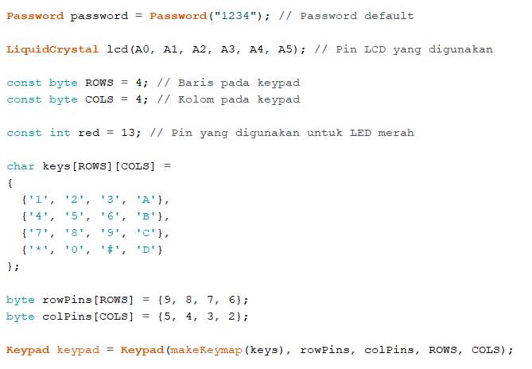

Gambar 7 Fungsi Constanta

Kode ini mendefinisikan beberapa elemen untuk mengelola input dari keypad 4x4 dan menampilkan hasilnya pada layar LCD. Pertama, password default "1234" diinisialisasi menggunakan objek Password. Selanjutnya, objek LiquidCrystal digunakan untuk mengendalikan layar LCD yang terhubung ke pin A0 hingga A5. Konstanta ROWS dan COLS mendefinisikan jumlah baris dan kolom pada keypad, sementara red adalah pin 13 yang terhubung ke LED merah. Array keys berisi peta karakter untuk setiap tombol pada keypad, sedangkan rowPins dan colPins menentukan pin yang terhubung ke baris dan kolom keypad. Objek Keypad kemudian diinisialisasi dengan peta tombol dan pin yang sesuai. Dalam setup(), pin LED merah diatur sebagai output dan LCD diinisialisasi untuk menampilkan "Enter Password:". Di dalam loop(), tombol yang ditekan pada keypad dibaca dan ditampilkan pada LCD, serta dievaluasi apakah sesuai dengan password yang diatur. Jika sesuai, akses diberikan dan LED merah dimatikan; jika tidak, akses ditolak dan LED merah dinyalakan.

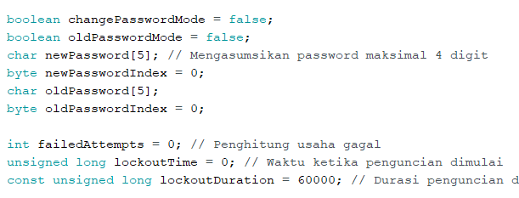

Gambar 8 Variabel Pengaturan

Variabel-variabel ini digunakan untuk mengelola mode pengaturan password (changePasswordMode dan oldPasswordMode yang awalnya tidak aktif), serta variabel newPassword dan oldPassword yang digunakan untuk menyimpan password baru dan lama dengan indeks yang menunjukkan posisi saat ini dalam proses pengaturan password. failedAttempts digunakan untuk menghitung jumlah upaya gagal untuk masuk, sementara lockoutTime akan menyimpan waktu dimulainya penguncian setelah jumlah upaya yang salah melebihi batas. Durasi penguncian ditetapkan pada 1 menit (lockoutDuration dalam milidetik) untuk mencegah akses setelah beberapa percobaan gagal.

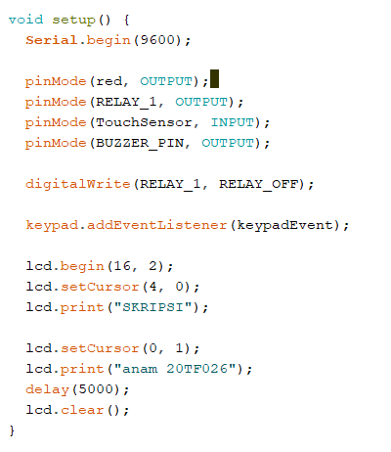

Gambar 9 Program Satu Kali Berjalan

Fungsi setup() ini digunakan untuk menginisialisasi berbagai komponen dan pengaturan pada awal eksekusi program Arduino. Pertama, komunikasi serial dimulai dengan kecepatan 9600 baudrate untuk komunikasi dengan monitor serial. Pin red, RELAY_1, TouchSensor, dan BUZZER_PIN diatur sebagai output atau input sesuai dengan kebutuhan, dengan relay diatur dalam kondisi mati (RELAY_OFF). Keypad diatur untuk mendengarkan peristiwa keypadEvent yang akan terjadi nanti. Layar LCD diinisialisasi dengan ukuran 16 karakter dan 2 baris, dan teks "SKRIPSI" ditampilkan pada baris pertama dengan "anam 20TF026" pada baris kedua. Setelah menampilkan informasi tersebut selama 5 detik, layar LCD dikosongkan untuk persiapan pengoperasian program lebih lanjut.

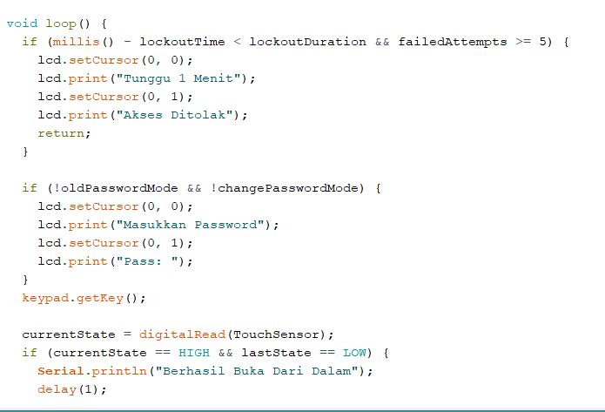

Gambar 10 Code Program Terus Menerus Berjalan

Fungsi loop() ini adalah inti dari program Arduino yang berjalan secara terus-menerus setelah inisialisasi. Pada bagian pertama, dilakukan pengecekan apakah waktu yang telah berlalu sejak waktu penguncian (lockoutTime) kurang dari durasi penguncian (lockoutDuration) dan jumlah upaya gagal (failedAttempts) mencapai atau melebihi 5 kali. Jika kondisi ini terpenuhi, layar LCD akan menampilkan pesan "Tunggu 1 Menit" dan "Akses Ditolak", dan program akan menghentikan eksekusi lebih lanjut dengan menggunakan pernyataan return.Selanjutnya, jika tidak ada mode pengaturan password (oldPasswordMode dan changePasswordMode tidak aktif), program akan menampilkan pesan "Masukkan Password" di baris pertama LCD dan menunggu untuk menerima input password pada baris kedua dengan pesan "Pass: ". Fungsi getKey() dari objek keypad dipanggil untuk membaca input dari keypad.Selain itu, terdapat proses pembacaan status dari sensor sentuh (TouchSensor). Jika status saat ini (currentState) adalah HIGH dan status sebelumnya (lastState) adalah LOW, maka akan dicetak pesan "Berhasil Buka Dari Dalam" ke monitor serial dan dilakukan penundaan singkat selama 1 milidetik (delay(1)).

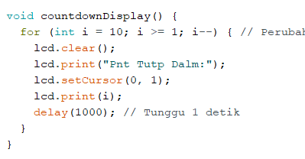

Gambar 11 Code Countdown Display

Fungsi countdownDisplay() ini menampilkan hitungan mundur dari 10 hingga 1 detik pada layar LCD, dengan setiap angka ditampilkan selama 1 detik. Pada setiap iterasi loop for, layar LCD dikosongkan terlebih dahulu (lcd.clear()), kemudian teks "Pnt Tutp Dalm:" ditampilkan pada baris pertama dan angka hitungan mundur ditampilkan pada baris kedua dengan menggunakan lcd.setCursor(0, 1) dan lcd.print(i), diikuti dengan penundaan 1 detik (delay(1000)).

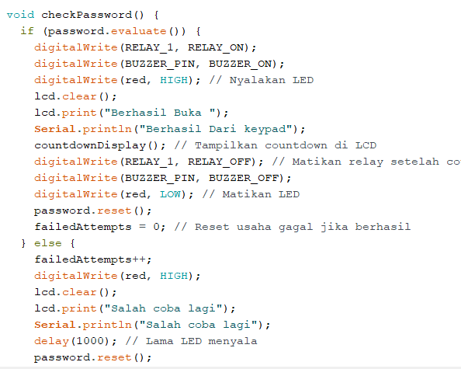

Gambar 12 Code Cek Password

Fungsi checkPassword() mengevaluasi password yang dimasukkan; jika sesuai (password.evaluate() mengembalikan true), relay dan buzzer diaktifkan, LED merah dinyalakan, layar LCD menampilkan pesan "Berhasil Buka", dan pesan yang sama dicetak ke monitor serial. Kemudian fungsi countdownDisplay() dipanggil untuk menampilkan hitungan mundur pada LCD. Setelah countdown selesai, relay dan buzzer dimatikan, LED merah dimatikan, password direset, dan penghitung upaya gagal (failedAttempts) direset ke 0. Jika password tidak sesuai, penghitung upaya gagal ditingkatkan, LED merah dinyalakan, layar LCD menampilkan pesan "Salah coba lagi", dan pesan yang sama dicetak ke monitor serial, kemudian menunggu selama 1 detik sebelum mereset password.

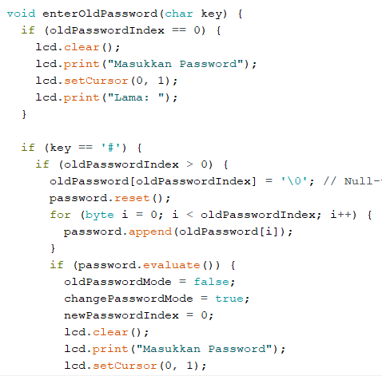

Gambar 13 Code Masukkan Password Lama

Fungsi enterOldPassword(char key) digunakan untuk memproses input password lama sebelum mengganti password. Saat oldPasswordIndex bernilai 0, layar LCD dibersihkan dan menampilkan pesan "Masukkan Password" pada baris pertama dan "Lama: " pada baris kedua. Jika tombol yang ditekan adalah '#', dan oldPasswordIndex lebih besar dari 0, password lama diakhiri dengan karakter null ('\0'). Password direset dan diisi dengan karakter-karakter yang dimasukkan sebelumnya. Jika password yang dimasukkan benar, mode oldPasswordMode diubah menjadi false, mode changePasswordMode diubah menjadi true, dan indeks newPasswordIndex direset ke 0. Layar LCD kemudian dibersihkan dan menampilkan pesan "Masukkan Password" pada baris pertama serta mempersiapkan baris kedua untuk input password baru.

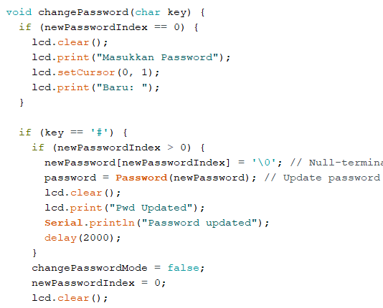

Gambar 14 Code Untuk Masukkan Password Baru

Fungsi changePassword(char key) digunakan untuk memproses input password baru saat mode penggantian password aktif. Jika newPasswordIndex bernilai 0, layar LCD dibersihkan dan menampilkan pesan "Masukkan Password" pada baris pertama dan "Baru: " pada baris kedua. Jika tombol yang ditekan adalah '#', dan newPasswordIndex lebih besar dari 0, password baru diakhiri dengan karakter null ('\0'), kemudian password global diperbarui dengan password baru tersebut. Layar LCD menampilkan pesan "Pwd Updated" dan pesan "Password updated" dicetak ke monitor serial, diikuti dengan penundaan 2 detik. Mode changePasswordMode kemudian diubah menjadi false, newPasswordIndex direset ke 0, dan layar LCD dibersihkan.

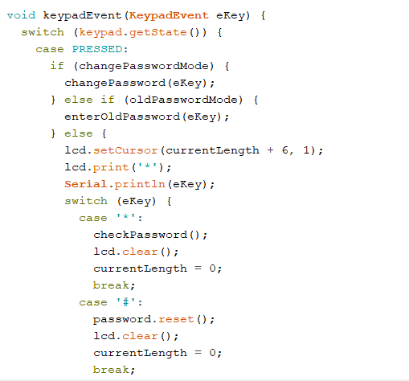

Gambar 15 Code Fungsi Keypad

Fungsi keypadEvent(KeypadEvent eKey) menangani berbagai kejadian tombol yang ditekan pada keypad. Ketika sebuah tombol ditekan (PRESSED), jika mode penggantian password aktif (changePasswordMode), fungsi changePassword(eKey) akan dipanggil. Jika mode memasukkan password lama aktif (oldPasswordMode), fungsi enterOldPassword(eKey) akan dipanggil. Jika tidak, tombol yang ditekan akan ditampilkan sebagai bintang ('*') di LCD pada posisi yang sesuai, dan karakter tersebut dicetak ke monitor serial. Jika tombol yang ditekan adalah '*', fungsi checkPassword() dipanggil untuk memeriksa password yang dimasukkan, kemudian LCD dibersihkan dan currentLength direset ke 0. Jika tombol yang ditekan adalah '#', password direset, LCD dibersihkan, dan currentLength juga direset ke 0.